Муниципальное бюджетное учреждение дополнительного образования
«Центр творческого развития»

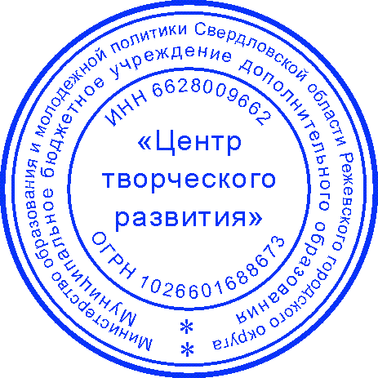
ПРИНЯТО УТВЕРЖДАЮ

Решением Педагогического совета Заместитель директора МБУ ДО ЦТР
МБУ ДО ЦТР ____________Е.И. Вершинина
Протокол № 2 Приказ № 152
от 02 сентября 2024 г. от 02 сентября 2024 г.

Дополнительная
общеобразовательная общеразвивающая программа
художественной направленности
«Волшебная кисточка»

Вид программы: модифицированная
Уровень программы: 1 год - стартовый, 2 и 3 год - базовый
Целевая группа: от 7 до 10 лет
Срок реализации: 3 года
(1 год обучения - 216 часов,
2 год обучения – 216 часов,
3 год обучения -216 часов)

Автор-составитель:
Корзникова Елена Михайловна,
педагог дополнительного образования

г. Реж
ВВЕДЕНИЕ

Изобразительная деятельность является одним из важнейших средств познания мира и развития знаний эстетического восприятия. Изобразительное искусство занимает особое место в развитии творческих способностей личности школьника. Развитие творческого потенциала личности предполагает ее включенность в творческий процесс и как следствие, переход на более высокую ступень развития. Рисование для детей - радостный, вдохновенный труд, к которому не надо принуждать, но очень важно стимулировать и поддерживать, постепенно открывая перед детьми новые возможности изобразительной деятельности. Изобразительная деятельность понимается как художественно-творческая деятельность, направленная не только на отражение впечатлений, полученных в жизни, но и на выражение своего отношения к изображаемому.
Данная программа призвана помочь ребенку преодолеть чувство страха перед неудачей в данном виде творчества; дает возможность ребенку, отойдя от предметного изображения, выразить в рисунке чувства и эмоции, свободу, вселяет уверенность в своих силах. Занятие творчеством дает возможность ребенку не только овладеть разными навыками и способами создания образов, но и получить возможность выбора. Приобретя соответствующий опыт рисования в нетрадиционных техниках, и таким образом преодолев страх перед неудачей, ребенок в дальнейшем будет получать удовольствие от работы с кистью и красками, будет беспрепятственно переходить к обучению различным техникам рисования.

ПОЯСНИТЕЛЬНАЯ ЗАПИСКА
Изменение социокультурных условий требует совершенствования структуры и содержания образования, что в свою очередь ведет к поиску новых подходов к преподаванию искусств, позволяющих целенаправленно решать современные задачи художественного образования, эстетического воспитания и развития личности, это четко представлено в программе Свердловской области «Талантливые дети и молодежь – ресурс XXI века». Дополнительная общеобразовательная общеразвивающая программа «Волшебная кисточка» составлена на основе следующих документов:
1. Федеральный Закон от 29.12.2012 г. №273-ФЗ «Об образовании в Российской Федерации»;
2. Федеральный закон РФ от 24.07.1998 №124-ФЗ «Об основных гарантиях прав ребенка в Российской Федерации» (в редакции 2013 г.);
3. Стратегия развития воспитания в РФ на период до 2025 года (распоряжение Правительства РФ от 29 мая 2015 г. №996-р);
4. Концепция развития дополнительного образования детей до 2030 года, распоряжение Правительства РФ от 31 марта года 2022 №678-р;
5. Постановление Главного государственного санитарного врача РФ от 28 сентября 2020 г. №28 «Об утверждении санитарных правил СП 2.4.3648-20 «Санитарно-эпидемиологические требования к организациям воспитания и обучения, отдыха и оздоровления детей и молодежи» (далее - СанПиН);
7. Приказ Министерства просвещения РФ от 27.07. 2022 г. N 629 «Об утверждении Порядка организации и осуществления образовательной деятельности по дополнительным общеобразовательным программам»;
8. Письмо Минобрнауки России от 18.11.2015 № 09-3242 «О направлении информации» (вместе с «Методическими рекомендациями по проектированию дополнительных общеразвивающих программ (включая разноуровневые программы)»;
9. Письмо Минобрнауки России от 28.08.20 15 № АК-2563/05 «О методических рекомендациях» (вместе с «Методическими рекомендациями по организации образовательной деятельности с использованием сетевых форм реализации образовательных программ»;
10. Письмо Минобрнауки России от 29.03.2016 № ВК-641/109 «О направлении методических рекомендаций» (вместе с «Методическими рекомендациями по реализации адаптированных дополнительных общеобразовательных программ, способствующих социально-психологической реабилитации, профессиональному самоопределению детей с ограниченными возможностями здоровья, включая детей-инвалидов, с учетом их особых образовательных потребностей»);
11. Приказ Министерства общего и профессионального образования Свердловской области от 30.03.2018 г. № 162-Д «Об утверждении Концепции развития образования на территории Свердловской области на период до 2035 года»;Приказ Министерства образования и молодежной политики Свердловской области от 29.06.2023 № 785-Д «Об утверждении Требований к условиям и порядку оказания государственной услуги в социальной сфере «Реализация дополнительных общеразвивающих программ» в соответствии с социальным сертификатом»;
12. Приказ Министерства образования и молодежной политики Свердловской области от 25.08.2023 №963-Д «О внесении изменений в приказ Министерства образования и молодежной политики Свердловской области от 29.06.2023 №785-Д «Реализация дополнительных общеразвивающих программ» в соответствии с социальным сертификатом»
13. Устав учреждения;
14. Положение о структуре и содержании дополнительной общеобразовательной общеразвивающей программы.

Направленность дополнительной общеобразовательной общеразвивающей программы «Волшебная кисточка» -художественная.

Актуальность программы заключается в том что, она даёт возможность каждому обучающему открывать для себя волшебный мир изобразительного искусства, проявить и реализовать свои творческие способности.

Отличительные особенности. При создании программы «Волшебная кисточка» были использованы: программа изостудии «Синяя птица», разработанная учителем изоискусства Дубенской М.С., г. Тамбов; программа изостудии «Мольберт» педагога изобразительного искусства Борбат Е. К. В данных программах основной упор делается на создание рисунков и композиций с помощью традиционных способов изображения. В программе «Волшебная кисточка» основное внимание уделено созданию работ с использованием различных материалов и выполнению рисунков и композиций (воплощению замыслов) через нетрадиционные техники рисования. Достоинством таких техник является универсальность их использования. Технология их выполнения интересна и доступна как взрослому, так и ребенку. Поэтому нетрадиционные методики очень привлекательны для детей, так как они открывают большие возможности выражения собственных фантазий, желаний, воображения, позволяют каждому ребенку более полно раскрыть свои чувства и способности.

Новизна данной программы в использовании оригинальных техник, рисование необычными материалами. Результат обычно очень эффективный (сюрпризность), он почти не зависит от умений и способностей детей. Нетрадиционные способы изображения достаточно просты по технологии и напоминают игру. Каждому ребенку интереснорисовать пальчиками, делать рисунок собственной ладошкой, ставить на бумаге кляксы и получать забавный рисунок. При использовании таких приемов обучающийся не боится проявлять свою фантазию, так как они не обращают ребенка к стандарту, не вводят его в какие-то рамки.

Адресат общеобразовательной программы: младшие школьники 7-10 лет, как мальчики, так и девочки.
Условия приема детей. Для обучения принимаются все желающие без предварительной подготовки.
Наполняемость группы - 10 обучающихся.

Организационные формы обучения - занятия проводятся по объединениям, всем составом. Объединения формируются из обучающихся разного возраста. Состав объединений обучающихся – постоянный.

Краткая характеристика обучающихся
Возрастные и психологические особенности детей младшего школьного возраста позволяют ставить перед ними посильно сложные изобразительные задачи: передавать в рисунках предметы разнообразных форм, величины, пропорции. Необходимо уделять особое внимание развитию у детей цветового восприятия, которое очень важно как для сюжетного, так и для декоративного рисования. Ребенок младшего школьного возраста имеет небольшой опыт в освоении образного языка искусства. Его нужно очень многому научить: умению наблюдать, пользоваться различными художественными материалами, выражать свои мысли через изображение. На занятиях младший школьник активно развивает творческое воображение, фантазию, цветовосприятие, образное мышление, получает навыки полноценного общения.

Объем программы 648 часов.
Программа рассчитана на 3 года обучения:
1 год обучения: 216 часов, из них теории – 75 часов, практики 141 час;
2 год обучения: 216 часов, из них теории –65 часов, практики 151 часов;
3 год обучения: 216 часов, из них теории –61 час, практики 155 часов.

Режим занятий
Продолжительность одного академического часа – 45 мин.
Перерыв между учебными занятиями - 15 мин.
Общее количество часов в неделю – 6 часов в каждом объединении.
Занятия проводятся 3 раза в неделю по 2 часа, в каждом объединении.

Форма обучения - очная

Уровень программы
1 год обучения это стартовый уровень,на который принимаются обучающиеся без предъявления каких-либо специальных требований к их знаниям, умениям и навыкам. На данном уровне изучения программы обучающиеся получают сформированное представление об изобразительном искусстве; начальные знания, умения, навыки в изобразительном творчестве (работа с кисточкой, карандашом, палитрой, красками). Стартовый уровень рассчитан на развитие чувственно-эмоциональной сферы и художественного вкуса, приобретение нового социального опыта, информационно-коммуникативной сферы, раскрытие творческих возможностей.
Базовый уровень программы 2 и 3 год обучения, предполагает наличие у обучающихся начальных знаний, умений и навыков изобразительной деятельности (работа с кисточкой, карандашом, палитрой, красками). Данный уровень предполагает освоение обучающимися базовых знаний, умений, навыков в изобразительном искусстве Обучающиеся учатся разрабатывать композицию на заданную тему, выполнять ее в различных нетрадиционных техниках рисования, бережно относиться к культурному и художественному наследию.

Формы реализации программы. Программа «Волшебная кисточка» реализует концентрический способ построения. Эта модель предусматривает не простое повторение изученного материала, а изучение тех же вопросов на расширенной основе с более глубоким проникновением в сущность рассматриваемых явлений и процессов.

Цель программы - развитие художественно-творческих способностей младших школьников путем теоретического и практического знакомства с жанрами изобразительного искусства и его необычными техниками.
1 год обучения
Цель: Формирование у детей умений и навыков в рисовании, развитие фантазии, воображения, творческих способностей.
Задачи
Образовательные:
- овладевать элементарными навыками и умениями изобразительной деятельности, знаниями о разнообразных материалах, используемых в работе;
- знакомить детей с нетрадиционными техниками изображения, их применением, выразительными возможностями, свойствами изобразительных материалов;
- формировать специальные графические умения и навыки.
Развивающие:
- развивать мелкую моторику, зрительную память, глазомер;
- формировать чувства цвета.
Воспитательные:
-воспитывать усидчивость, волю, способность быстро переключать внимание.

2 год обучения
Цель: формирование интереса к эстетической стороне окружающего мира, удовлетворение потребности ребенка в самовыражении.
Задачи
Образовательные:
- уметь создавать выразительный образ при изображении предметов и явлений окружающей действительности;
- уметь выполнять творческие композиционные работы в разнообразных нетрадиционных техниках изобразительного искусства, с различными материалами.
Развивающие:
- развивать навыки продуктивной деятельности (рисование, лепка);
- развивать изобразительные способности, художественный вкус, творческое воображение, пространственное мышление.
Воспитательные:
-воспитывать эстетическое чувство и понимания прекрасного;
- воспитывать интерес и любовь к искусству;
- уметь оценивать созданные изображения.

3 год обучения
Цель:
Развитие потенциальных творческих способностей детей средствами изобразительного и декоративно-прикладного искусства.
Задачи
Образовательные:
- уметь использовать в рисовании разнообразные материалы и техники, разные способы создания изображения, соединяя в одном рисунке разные материалы с целью получения выразительного образа;
- формировать у детей творческие способности посредствам использования нетрадиционных техник рисования.
Развивающие:
- развивать чувства формы, цвета, ритма, композиции, творческой активности, желания рисовать;
-развивать мыслительные операции: анализ, сравнение, наблюдение.
Воспитательные:
- воспитывать умение видеть и понимать красоту многоцветного мира;
- воспитывать умение доводить начатое дело до конца, работать в коллективе и индивидуально.
Разделы программы
1 год обучения
1. Мир фантазии и превращений
2. Закружила осень золотая
3. Это ты, это я, это вся моя семья
4. Маленькие чудеса в большой природе
5. Пернатые, лохматые, пушистые…
6. В гостях у сказки
7. Весна идет
2 год обучения
1. Необычное в обычном
2. Осенняя сказка
3. Здравствуй, гостья - Зима
4. В мире животных
5. Народное искусство
6. Природа просыпается
7. Разноцветная азбука
3 год обучения
1. Чудесные превращения
2. Золотые пейзажи осени
3. Зимние картинки
4. Мастерская рукодельниц
5. В некотором царстве, в некотором государстве….
6. Ярмарка чудес художника
7. Веселые и грустные пейзажи весны
1 год обучения знакомит обучающихся с художественными выразительными материалами. Дети узнают какие бывают краски. Рассматривают иллюстрации художников. Создают творческие рисунки при помощи шаблона. Знакомятся с нетрадиционными техниками рисования: «набрызг», «кляксография», шаблонное рисование, «правополушарная» живопись.
2 год обучения знакомит с декоративным рисованием. Дети изучают способы нетрадиционного рисования с применением фактурных материалов.
3 год обучения основывается на сюжетном рисовании и рисовании по замыслу. К нетрадиционным техникам добавляется гравюра и бумагопластика.

Формы обучения: занятия носят как групповые, так и индивидуальные формы работы.

Виды занятий
В программе используются современные технологии и методы обучения: информационно – коммуникационные, игровые, обучение в сотрудничестве, технологии личностно- ориентированного и дифференцированного обучения, здоровьесберегающие технологии. Используется сочетание различных методов работы: беседы об изобразительном искусстве, просмотр иллюстративного материала, коллективные работы, занятие – поиск, творческий портрет, эксперимент, импровизация, участие в тематических выставках, конкурсах, декоративная и конструктивная работа, игры.
Формы подведения итогов реализации программы
Текущий контроль осуществляется педагогом на каждом занятии. Тематический контроль осуществляется после изучения отдельных тем и разделов учебной программы. Итоговый контроль проводится по окончанию учебного года.
Диагностика уровня знаний проводится в виде проведения: тестовых заданий, кроссвордов, викторин, индивидуальных бесед, рисунков, и выполнения творческих работ, в которых отмечаются выразительность формы, линий, силуэта, цветового сочетания (Приложение 1)

Ожидаемые результаты
По окончании обучения дети смогут реализовать свой творческий потенциал, овладеют определенными знаниями, умениями и навыками в изобразительной деятельности.

Дополнительная общеобразовательная общеразвивающая программа «Волшебная кисточка» направлена на выявление и осознание творческих способностей, приобретение детьми опыта рисования в нетрадиционных техниках.

Данная программа является составительской, адресована педагогам дополнительного образования и может быть реализована в УДО.

УЧЕБНЫЙ (ТЕМАТИЧЕСКИЙ) ПЛАН
1 год обучения
№  п/п | Название раздела, темы | Количество часов |  |  | Формы аттестации/  контроля
№  п/п | Название раздела, темы | Всего | Теория | Практи-ка | Формы аттестации/  контроля
1. | Вводное занятие | 2 | 1 | 1 | опрос
2. | Мир фантазии и превращений  2.1. Мои волшебные ладошки  2.2. Превращение капельки  2.3. От точки к сюжету  2.4. Тайны далеких планет | 34  10  10  6  8 | 12  4  4  2  2 | 22  6  6  4  6 | Творческое упражнение
3. | Закружила осень золотая  3.1. Художник- пейзажист И.Левитан  3.2. Рисование осенних пейзажей в разных живописных техниках  3.3. Дары осени | 14  2  6  6 | 4  1  2  1 | 10  1  4  5 | Анализ работ
4. | Это ты, это я, это вся моя семья  4.1. Посмотрите, это я!  4.2. Папа, мама, я - дружная семья!  4.3. Смешной портрет  4.4. Портрет по описанию | 22  4  6  6  6 | 8  2  2  2  2 | 14  2  4  4  4 | Взаимоанализ работ.  Презентация
5. | Маленькие чудеса в большой природе  5.1.Что такое «правополушарная» живопись  5.2. Пейзажи разного времени года и настроения  5.3. Ягоды и травы  5.4. Архитектура в пейзаже | 44  4  22  6  12 | 16  2  8  2  4 | 28  2  14  4  8 | Викторина. Творческие задания - упражнения
6. | Пернатые, лохматые, пушистые…  6.1. Анималистический жанр  6.2. Морская сказка  6.3. Домашние животные  6.4. Дикие животные | 16  2  4  6  4 | 4  1  1  1  1 | 12  1  3  5  3 | Творческое задание
7. | В гостях у сказки  7.1. Эти разные, разные сказки  7.2. Сказочные цветы  7.3. В царстве Берендея  7.4. Радуга в картинках  7.5. Праздник красок или рождение сказки  7.6. Там, на неведомых дорожках | 64  2  12  12  8  12  18 | 22  2  4  5  2  5  4 | 42  -  8  7  6  7  14 | Викторина. Кроссворд Выставка рисунков
8. | Весна идет  8.1. Весенний шум  8.2. Лес просыпается | 18  12  6 | 6  4  2 | 12  8  4 | Тестирование по цветоведению
9. | Мы художники. Подведение итогов | 2 | 2 | - | Анализ достижений
 | Итого: | 216 | 75 | 141
УЧЕБНЫЙ (ТЕМАТИЧЕСКИЙ) ПЛАН
2 год обучения
№  п/п | Название раздела, темы | Количество часов |  |  | Формы аттестации/  контроля
№  п/п | Название раздела, темы | Всего | Теория | Практи-ка | Формы аттестации/  контроля
1. | Вводное занятие | 2 | 1 | 1 | опрос
2. | Необычное в обычном  2.1. От точки к сюжету  2.2. Цветущая полянка  2.3. Фокус-покус  2.4. Нежные букеты  2.5. Необычные животные  2.6. Волшебные замки  2.7. Чудеса в решете | 70  10  10  10  10  10  10  10 | 18  2  2  4  3  2  3  2 | 52  8  8  6  7  8  7  8 | Тест. Творческие задания - упражнения
3. | Осенняя сказка  3.1. Лес, точно терем расписной!  3.2. Чудо-овощи  3.3. Туманное утро | 14  6  4  4 | 4  2  1  1 | 10  4  3  3 | Выставка рисунков Анализ работ
4. | Здравствуй, гостья - Зима  4.1. Зимняя ночь  4.2. На заборе, на крылечке все блестит и все бело  4.3. Рождественский сюрприз  4.4. Подарки Деда Мороза  4.5. Птица-Зима  4.6. Зимние пейзажи | 42  6  8  6  6  6  10 | 14  2  2  2  2  2  4 | 28  4  6  4  4  4  6 | проверочные задания,  Взаимоанализ работ
5. | В мире животных  5.1. Художники-анималисты  5.2. Животные нашего леса  5.3. Животные в сказках | 16  2  6  8 | 4  2  1  1 | 12  -  5  7 | Выставка рисунков. Презентация работ
6. | Народное искусство  6.1. Мастера России  6.2. Зимние узоры Гжели  6.3. Городецкая сказка | 18  2  8  8 | 6  2  2  2 | 12  -  6  6 | Творческое задание
7. | Природа просыпается  7.1. Весенняя сказка - Снегурочка  7.2. Народные весенние праздники  7.3. Кукла - Веснянка  7.4. Весна идет! | 34  10  8  8  8 | 12  4  3  3  2 | 22  6  5  5  6 | Кроссворд
8. | Разноцветная азбука  8.1. Рисуем азбуку  8.2. Превращение Букв | 18  9  9 | 4  2  2 | 14  7  7 | Взаимоанализ работ. Проверочное задание.
9. | Мы художники. Выставка рисунков | 2 | 2 | - | Опрос. Анализ достижений
 | Итого: | 216 | 65 | 151

УЧЕБНЫЙ (ТЕМАТИЧЕСКИЙ) ПЛАН
3 год обучения
№  п/п | Название раздела, темы | Количество часов |  |  | Формы аттестации/  контроля
№  п/п | Название раздела, темы | Всего | Теория | Практи-ка | Формы аттестации/  контроля
1. | Вводное занятие | 2 | 1 | 1 | опрос
2. | Чудесные превращения  2.1. Что умеет карандаш  2.2. Пейзажи в графике  2.3. Гравюра- вид печатной графики  2.4. Черно-белый натюрморт | 48  8  12  16  12 | 14  2  4  4  4 | 34  6  8  12  8 | Выставка рисунков. Проверочное задание.
3. | Золотые пейзажи осени  3.1. Художники-пейзажисты  3.2. Осень в лесу  3.3. Осеннее настроение | 10  2  4  4 | 2  1  0.5  0.5 | 8  1  3.5  3.5 | Взаимоанализ работ. Беседа
4. | Зимние картинки  4.1. Художники-пейзажисты  4.2. Кружева Зимы  4.3. Зимние сказки  4.4. Новогодние чудеса  4.5. Красота зимнего леса | 40  2  8  12  8  10 | 12  1  3  4  -  4 | 28  1  5  8  8  6 | Анализ работ. Творческое задание
5. | Мастерская рукодельниц  5.1. Бумажная сказка  5.2. Объемные деревья | 18  10  8 | 4  2  2 | 14  8  6 | Выставка коллективных работ. Творческие задания - упражнения
6. | В некотором царстве, в некотором государстве…  6.1. Русские народные сказки  6.2. Добрые и злые герои сказок  6.3. Сказочные птицы  6.4. В какой сказке я живу | 38  8  10  10  10 | 12  2  4  3  3 | 26  6  6  7  7 | Выставка рисунков. Викторина
7. | Ярмарка чудес художника  7.1. Орнаментальные композиции  7.2. Орнамент народов мира  7.3. Разноцветный хоровод  7.4. Чудо-кони и барашки  7.5. Дымковские птицы | 46  12  6  8  12  8 | 12  4  2  2  2  2 | 34  8  4  6  10  6 | Презентация работ
8. | Веселые и грустные пейзажи весны  8.1. Природа просыпается  8.2. Дождик, дождик лей, лей...  8.3. Весенняя полянка с цветами | 12  4  4  4 | 2  1  0,5  0,5 | 10  3  3,5  3,5 | Кроссворд. Выставка рисунков
9 | Выставка работ. Подведение итогов | 2 | 2 | - | анализ достижений
 | Итого: | 216 | 61 | 155

СОДЕРЖАНИЕ УЧЕБНОГО (ТЕМАТИЧЕСКОГО) ПЛАНА
- год обучения

- Вводное занятие
Теория: Художественные выразительные материалы. Виды красок. Отличие акварельных красок от гуаши. Рассматривание иллюстраций художников-пейзажистов, И.И Левитана «Золотая осень», В.Д. Поленов «Пруд в парке».
Практика: Проба красок на палитре. Учимся смешивать краски, получать новые оттенки.

2. Мир фантазии и превращений
2.1. Мои волшебные ладошки
Теория: Сходство руки человека с образом птицы, или каким – либо предметом.
Практика: Рисование: превращение ладошки в чудо-птицу и волшебный букет
2.2. Превращение капельки
Теория: Способы превращения шаблона - капельки в сказочных животных.
Практика: Рисование животных при помощи шаблона – капельки.
2.3. От точки к сюжету
Теория: Техника «кляксография».
Практика: Сюжетное рисование в технике «кляксография».
2.4. Тайны далёких планет
Теория: Техника «монотипия», «набрызг».
Практика: Составление фантастических композиций в технике «монотипия», «набрызг».

3. Закружила осень золотая
3.1. Художник-пейзажист И. Левитан
Теория: И.И. Левитан - художник– пейзажист.
Практика: Упражнение «Осенняя палитра».
3.2. Рисование осенних пейзажей в разных живописных техниках
Теория: Красота осеннего пейзажа. Теплые цвета живописи
Практика: Рисование осенних пейзажей в различных техниках и разными способами: «по -сырому», кляксография.
3.3. Дары осени
Теория: Особенности осеннего натюрморта. Правила и приемы работы восковыми мелками.
Практика: Рисование натюрмортов восковыми мелками.

4. Это ты, это я, это вся моя семья
4.1. Посмотрите, это я!
Теория: Жанр - портрет, автопортрет.
Практика: Рисование автопортретов с использованием разных материалов (цветные карандаши, акварель).
4.2. Папа, мама, я - дружная семья!
Теория: Пропорции головы человека. Отличие женского портрета от мужского.
Практика: Рисования семейного портрета восковыми мелками.
4.3. Смешной портрет
Теория: Жанр – карикатура.
Практика: Рисование смешных рожиц и человечков.
4.4. Портрет по описанию
Теория: Выразительность портрета.
Практика: Рисование портретов по описанию.

5. Маленькие чудеса в большой природе
5.1.Что такое «правополушарная» живопись
Теория: «Правополушарная» живопись. Восприятие образов, интуитивное рисование.
Практика: Упражнения по созданию живописного фона.
5.2. Пейзажи разного времени года и настроения
Теория: Жанр - пейзаж. Виды пейзажа. Настроение в пейзаже.
Практика: Создание красочных пейзажей и зарисовок природы в технике «правополушарное рисование».
5.3. Ягоды и травы
Теория: Образ бабочек, цветов. Рассматривание открыток с изображением трав, бабочек, цветов. Основы цветоведения.
Практика: Рисование пейзажа, передача фактуры трав и ягод. Рисование цветущего луга в технике «правополушарное рисование».
5.4. Архитектура в пейзаже
Теория: Жанр - архитектура. Контраст в живописи.
Практика: Рисование пейзажей с архитектурными постройками в технике «правополушарное рисование».

6. Пернатые, лохматые, пушистые
6.1. Анималистический жанр
Теория: Анималистический жанр в искусстве, творчество художников – анималистов Е.И. Чарушина, В.А. Ватагина. Способы передачи в рисунках характера, повадок животных.
Практика: Зарисовки животных по памяти простым карандашом.
6.2. Морская сказка
Теория: Обитатели морей и океанов.
Практика: Рисование подводного мира в технике «по - сырому».
6.3. Домашние животные
Теория: Характеристика домашних животных, их польза.
Практика: Рисование домашних животных в техниках «пальцевая живопись», «монотипия», «рисование ладошкой».
6.4. Дикие животные
Теория: Дикие животные их характеристика.
Практика: Рисование диких животных (рисование двумя красками одновременно).

7. В гостях у сказки
7.1. Эти разные, разные сказки
Теория: Сказки, польза сказок. Обсуждение сказочных героев. Положительные и отрицательные образы героев.
7.2 . Сказочные цветы
Теория: Цветы в сказках. Рассматривание и анализ разных цветков по виду, форме, размеру.
Практика: «Сказочные цветы» рисование по мятой бумаге, рисование с элементами аппликации, «Аленький цветочек» - рисование в технике «мозаика».
7.3. В царстве Берендея
Теория: Знакомство с техникой «граттаж».
Практика: Выразительное иллюстрирование сказочных героев, передача характера в технике «граттаж».
7.4. Радуга в картинках
Теория: Основные и дополнительные цвета в живописи. Смешивание красок, получение новых оттенков.
Практика: Рисование радуги из предметов.
7.5. Праздник красок или рождение сказки
Теория: Знакомство с техникой «пластилинография».
Практика: Иллюстрирование сказок в технике «пластилинография».
7.6. Там, на неведомых дорожках
Теория: Герои русских сказок. Волшебство в сказках.
Практика: Рисование русских сказок - сюжетное рисование.

8. Весна идет
8.1. Весенний шум
Теория: Весенние изменения в природе. Наблюдение за пробуждением природы.
Практика: Рисование пейзажей в технике «по-сырому», двумя красками одновременно.
8.2 . Лес просыпается
Теория: Изменение цветовой палитры в пейзажах. Коллаж. Правила выполнения.
Практика: «Весна в лесу» коллективная работа в технике «коллаж».

9. Мы художники. Подведение итогов
Практика: Выставка лучших работ. Обсуждение рисунков и техник рисования.

СОДЕРЖАНИЕ УЧЕБНОГО (ТЕМАТИЧЕСКОГО) ПЛАНА
- год обучения

1. Вводное занятие
Теория: Художественные выразительные материалы. Краски: акварельные, гуашь. Презентация «Русские художники».
Практика: Упражнение- акварельные приемы в рисовании.
2. Необычное в обычном
2.1. От точки к сюжету
Теория: Выполнение рисунка, используяцветовое пятно как средство выразительности.
Практика: Рисование сюжетных композиций в техниках «кляксография», «набрызг», дорисовывание второй половинки.
2.2. Цветущая полянка
Теория: Нетрадиционная техника рисования пальчиками. Приемы получения точек и коротких линий.
Практика: Рисование цветущей полянки в технике «монотипия», «пальцевая живопись».
2.3. Фокус-покус
Теория: Ажурная композиция. Правила и приемы выполнения.
Практика: Составление декоративных композиций в технике «ажурная аппликация».
2.4. Нежные букеты
Теория: Пластилинография. Правила, приемы.
Практика: Рисование букетов в технике «пластилинография».
2.5. Необычные животные
Теория: Способ рисования путем печатания пробкой, картофелем в технике «оттиск» и другими фактурными материалами.
Практика: Рисование сказочных животных при помощи ножниц, прищепок, рисование в технике «оттиск».
2.6. Волшебные замки
Теория: Красота древних замков и дворцов. Рассматривание иллюстраций, изучение формы замков и их пропорций.
Практика: Составление композиций в технике «граттаж».
2.7. Чудеса в решете
Теория: Фэнтези– направление изобразительного искусства, образы из художественных фантастических произведений.
Практика: Рисование – фантазия.

3. Осенняя сказка
3.1. Лес, точно терем расписной!
Теория: Красота осеннего пейзажа. Осенняя палитра. «Интуитивное» рисование.
Практика: Рисование пейзажей в технике «интуитивное» рисование.
3.2. Чудо-овощи
Теория: Многообразие форм и красок окружающего мира осенью. «Пластилиновая» живопись.
Практика: Выполнение натюрморта в технике «пластилиновая живопись»
3.3. Туманное утро
Теория: Красота разных состояний в природе: утро, вечер, туман, сумрак.
Практика: Рисование нежных пастельных пейзажей в технике «по-сырому».

4. Здравствуй, гостья - Зима
4.1. Зимняя ночь
Теория: Черно - белый граттаж. Правила выполнения.
Практика: Выполнение зимнего пейзажа в технике одноцветного граттажа.
4.2. На забор, на крылечке все блестит и все бело
Теория: Техника - ажурная аппликация. Правила и приемы выполнения.
Практика: Сюжетное рисование с элементами ажурной аппликации.
4.3. Рождественский сюрприз
Теория: История праздника. Традиции и обычаи красивого новогоднего праздника – Рождество.
Практика: Выполнение праздничных композиций в красках.
4.4. Подарки Деда Мороза
Теория: Традиции и обычаи Новогоднего праздника.
Практика: Выполнение рисунков новогодней тематики с элементами объёмного декорирования.
4.5. Птица-Зима
Теория: Снегири. Описание сказочной птицы, анализ зимних птиц.
Практика: Рисование снегирей и сказочной фантастической Птицы-Зимы с применением техники «набрызг».
4.6. Зимние пейзажи
Теория: Холодная гамма, оттенки «зимних» красок. Рассматривание и анализ зимних пейзажей. Наблюдение за изменениями в природе.
Практика: Зимние пейзажи: рисование восковыми мелками, декоративное рисование, рисование по замыслу.

5. В мире животных
Теория: Животные. Приемы передачи в рисунках характера, повадок животных.
Практика: Рисование животных в различных техниках рисования. Техника исполнения: «рисование штрихом», «монотипия», рисование «по-сырому».
5.1. Художники-анималисты
Теория: Анималистический жанр в искусстве, творчество художника – анималиста Чарушина Е.И.
5.2. Животные нашего леса
Теория: Образы хищных и травоядных животных.
Практика: Рисование животных. Передача характера животных в рисунках.
5.3. Животные в сказках
Теория: Анализ животных в сказках. Их образ, повадки.
Практика: Рисование сказочных животных в технике «монотипия», «рисование штрихом».

6. Народное искусство
6.1. Мастера России
Теория: Народные промыслы России. Виды, значимость.
6.2. Зимние узоры Гжели
Теория: Знакомство с Гжельской росписью. Правила составления композиции.
Практика: Создание декоративных композиций с гжельской росписью. Декоративное рисование.
6.3. Городецкая сказка
Теория: Знакомство с Городецкой росписью.
Практика: Создание декоративных композиций с городецкой росписью. Декоративное рисование.

7. Природа просыпается
7.1.Весенняя сказка - Снегурочка
Теория: Весенние сказки. Правила выполнения книжки–малышки.
Практика: Выполнение и оформление красочной книжки-малышки «Снегурочка».
7.2. Народные весенние праздники
Теория: Народные весенние праздники. Пасхальные обычаи и традиции.
Практика: Выполнение праздничных сюжетных композиций на пасхальную тему. Рисование манной крупой, «по-сырому»
7.3. Кукла - Веснянка
Теория: Народная кукла -Веснянка. Правила и приёмы выполнения.
Практика: Выполнение Куклы-Веснянки в технике декоративной аппликации.
7.4. Весна идет!
Теория: Разнообразие растительного мира. Красота весны. Наблюдение за изменением природы весной. Рассматривание и анализ разных цветков по виду, форме, размеру Практика: Рисование весенних нежных цветов.

8. Разноцветная азбука
8.1. Рисуем азбуку
Теория: Правила составления красочных композиций.
Практика: Рисуем азбуку, смешанная техника, конструктивное рисование.
8.2. Превращение Букв
Теория: Правила составления красочных композиций.
Практика: Превращение букв в смешных человечков.

9. Мы художники. Выставка рисунков
Практика: Выставка лучших работ. Обсуждение рисунков и техник рисования.

СОДЕРЖАНИЕ УЧЕБНОГО (ТЕМАТИЧЕСКОГО) ПЛАНА
3 год обучения

1. Вводное занятие
Теория: Просмотр мультимедийной презентации «В мире искусства»
Практика:Проба красок на палитре.

2. Чудесные превращения
2.1.Что умеет карандаш
Теория: Основы графического изображения. Городские пейзажи в рисунках художника- графика Владимира Фаворского.
Практика: Упражнения-зарисовки в разных графических материалах: простой карандаш разной мягкости, уголь.
2.2. Пейзажи в графике
Теория: Особенности графического пейзажа: плановость, воздушная перспектива
Практика: Рисование пейзажей простым карандашом, рисование по замыслу.
2.3. Гравюра - вид печатной графики
Теория: Гравюра как вид печатной графики. Вид гравюры – картонгравюра.
Практика: Серия открыток «Мой город».
2.4. Черно-белый натюрморт
Теория: Натюрморт - жанр изобразительного искусства. Натюрморт в графике, объем, насыщенность.
Практика: Графическое изображение натюрморта, декоративное рисование.

3. Золотые пейзажи осени
3.1. Художники пейзажисты
Теория: Знакомство с творчеством художников И.Левитана, В.Серова.
Практика: Проба красок на палитре.
3.2. Осень в лесу
Теория: Многообразие форм и красок окружающего мира осенью. Сравнение разных состояний в природе: хмурая осень, солнечный день.
Практика: Рисование пейзажей в технике «по-сырому», печатание листьями.
3.3. Осеннее настроение
Теория: Пастель - выразительный художественный материал. Виды пастели, правила работы.
Практика: Осенние зарисовки - рисование пастелью.

4. Зимние картинки
4.1. Художники-пейзажисты
Теория: Зимние пейзажи в картинах художников Бориса Кустодиева, Игоря Грабаря. Рассматривание и анализ зимних пейзажей Юлия Клевера
Практика: Упражнение «Холодные оттенки».
4.2. Кружева Зимы
Теория: Форма, цвет снежинки. Рассматривание иллюстраций с изображением снежинок, просмотр мультимедийной презентации «Как образуются снежинки».
Практика: Выполнение снежинок в технике «чеканка».
4.3. Зимние сказки
Теория: Зимние сказки. Анализ сказок. Сюжет сказки и сюжет картины.
Практика: Иллюстрации зимних сказок восковыми мелками - сюжетное рисование.
4.4. Новогодние чудеса
Практика: Выполнение новогодних композиций в технике «набрызг», рисование солью.
4.5. Красота зимнего леса
Теория: Красота зимнего леса. Наблюдение за изменениями в природе.
Практика: Рисование зимних пейзажей.

5. Мастерская рукодельниц
5.1. Бумажная сказка
Теория: Бумагопластика. Техника «прорезание».
Практика: Выполнение сказочного города из бумаги в технике «прорезания».
5.2. Объемные деревья
Теория: Бумагопластика. Техника «скручивание».
Практика: Выполнение деревьев в технике «скручивание».

6. В некотором царстве в некотором государстве…
6.1. Русские народные сказки
Теория: Фольклор. Русские народные сказки.
Практика: Иллюстрирование сказок, сюжетное рисование.
6.2. Добрые и злые герои сказок
Теория: Анализ героев сказок. Знакомство с техникой «соленое тесто».
Практика: Создание героев сказок в технике «соленое тесто».
6.3. Сказочные птицы
Теория: Сказочные птицы – герои сказок. Образ сказочных птиц.
Практика: Рисование волшебных сказочных птиц акварельными красками, восковыми мелками.
6.4. В какой сказке я живу
Теория: Волшебные предметы в сказках.
Практика: Рисование сказочных предметов с элементами декорирования.

7. Ярмарка чудес художника
7.1. Орнаментальные композиции
Теория: Орнамент, его виды. Классификация орнамента.
Практика: Составление декоративных композиций с орнаментом.
7.2. Орнамент народов мира
Теория: Вид декоративного рисунка – орнамент. Народный орнамент.
Практика: Декоративное рисование с элементами народного орнамента.
7.3. Разноцветный хоровод
Теория: Народные промыслы. Знакомство с Дымковской игрушкой. Особенности росписи.
Практика: «Барышни и кавалеры» -выполнение дымковских фигурок из воздушного пластилина.
7.4.Чудо-кони и барашки
Теория: Дымковская игрушка. Узоры, правила нанесение росписи
Практика: Кони и барашки - декоративное рисование.
7.5 Дымковские птицы
Теория: Дымковская игрушка. Составление орнаментальных композиций.
Практика: Декоративное рисование дымковских птиц

8. Веселые и грустные пейзажи весны
8.1. Природа просыпается
Теория: Пробуждение природы. Наблюдение за изменением природы весной.
Практика: Пейзажи в технике «рисование по замыслу».
8.2. Дождик, дождик лей, лей...
Теория: Передача хмурого состояния природы. Способы передачи настроения в технике «по-сырому».
Практика: Рисование пейзажей в технике «по-сырому»
8.3. Весенняя полянка с цветами
Теория: Рассматривание и анализ иллюстраций художников К. Юона, И. Остроухова. Обсуждение весенних пейзажей. Особенности живописной техники «пальцевая живопись», рисование «тычком».
Практика: Рисование пейзажей в технике «пальцевая живопись», рисование «тычком».

9. Выставка работ. Подведение итогов
Практика: Выставка лучших работ. Обсуждение рисунков и техник рисования.

ТРЕБОВАНИЯ К УРОВНЮ ПОДГОТОВКИ ОБУЧАЮЩИХСЯ
1 год обучения

Метапредметные результаты обучающихся
- будут уметь рационально строить самостоятельную творческую деятельность;
- будут уметь организовывать рабочее место;
- будут стремиться к освоению новых знаний и умений, к достижению более высоких и оригинальных творческих результатов.
Предметные результаты обучающихся
- будут знать основные и составные цвета живописи и элементарные правила их смешивания;
- будут уметь выполнять творческие композиционные работы в разных техниках исполнения, материалах, разнообразных нетрадиционных техниках изобразительного искусства;
- будут уметь получать новые оттенки, рисовать от руки простые фигуры (круги, квадраты, треугольники, овалы), рисовать предметы с натуры и по представлению, передавать характерные особенности предмета (форму, строение, цвет).
Личностные результаты обучающихся
- будут сотрудничать с товарищами в процессе совместной деятельности, соотносить свою часть работы с общим замыслом;
- будут обсуждать и анализировать собственную художественную деятельность и работу товарищей с позиций творческих задач данной темы, с точки зрения содержания и средств его выражения.

ТРЕБОВАНИЯ К УРОВНЮ ПОДГОТОВКИ ОБУЧАЮЩИХСЯ
2 год обучения

Метапредметные результаты обучающихся
- будут проявлять устойчивую потребность к познавательной и практической творческой деятельности;
- будут уметь вести диалог, распределять функции и роли в процессе выполнения коллективной творческой работы.
Предметные результаты обучающихся
- будут уметь работать различными художественными материалами, в разных художественных техниках;
- будут уметь выполнять творческие композиционные работы в разных техниках исполнения, разных материалах, разнообразных нетрадиционных техниках изобразительного искусства;
- будут уметь создавать выразительные художественные образы;
-будут стремиться к овладению умением творческого видения с позиций художника: сравнивать, анализировать, выделять главное, обобщать.
Личностные результаты обучающихся
- будут развиваться эстетические чувства, художественно-творческого мышление наблюдательность и фантазия;
- будут выражать эстетические потребности — потребности в общении с искусством, природой, потребности в творческом отношении к окружающему миру, потребности в самостоятельной практической творческой деятельности;
- будут стремиться к самостоятельности и личной ответственности за свои поступки;
- будут уметь оценивать созданные работы.

ТРЕБОВАНИЯ К УРОВНЮ ПОДГОТОВКИ ОБУЧАЮЩИХСЯ
3 год обучения

Метапредметные результаты обучающихся
-будут уметь рационально строить самостоятельную творческую деятельность, уметь организовывать место занятий;
-будут уметь применять практические умения и навыки в восприятии, анализе и оценке произведений искусства;
-будут выражать потребность в художественном творчестве, в общении с искусством.
Предметные результаты обучающихся
- будут применять различные художественные материалы, техники и средства художественной выразительности в собственной художественно-творческой деятельности;
-будут использовать разнообразные материалы и техники, разные способы создания изображения, соединяя в одном рисунке разные материалы с целью получения выразительного образа;
- будут развиты чувства формы, цвета, ритма, композиции;
- будут проявлять творческие способности в создании художественных композиций
Личностные результаты обучающихся
- будут уважительно относиться к культуре и искусству народов нашей страны и мира в целом;
- будут понимать особую роль культуры и искусства в жизни общества и каждого отдельного человека;
- будет развита способность к сотрудничеству с взрослыми и сверстниками;
- будут развиты способности к самооценке и самоконтролю.

.

КАЛЕНДАРНЫЙ УЧЕБНЫЙ ГРАФИК

№ | Основные характеристики образовательного
п/п | процесса
1 | Количество учебных недель | 36
2 | Количество учебных дней | 108
3 | Количество часов в неделю | 6
4 | Количество часов общее по программе  1 год обучения  2 год обучения  3 год обучения | 648  216  216  216  216
5 | Недель в 1 полугодии | 17
6 | Недель во II полугодии | 19
7 | Начало занятий | 02 сентября
8 | Выходные праздничные дни, связанные с государственными праздниками | - ноября  30,31 декабря  1,2,3,4,5,6,7,8 января  23 февраля  8 марта  1,9 мая
9 | Окончание учебного года | 26 мая

УСЛОВИЯ РЕАЛИЗАЦИИ ПРОГРАММЫ

Материально- техническое обеспечение:
- учебный кабинет для занятий, хорошо освещенный (естественным и электрическим светом) и оборудованный необходимой мебелью: столами, стульями, шкафами. В помещении имеется раковина с водой.
- доска школьная (магнитно-маркерная);
- ёмкости для воды;
- кисти круглые и плоские разного размера;
- мягкие карандаши, ластики;
Оборудование:ноутбук, проектор, компьютерные колонки.

Информационное обеспечение:
Презентации на темы:
- « Времена года» раздел программы «Осенняя сказка» «Зимние картинки»;
- «Русские народные праздники» раздел программы «Народные праздники весны»;
- «Животные в творчестве художников» раздел программы «Пернатые, лохматые, пушистые»;
- Карты –схемы «Как построить замок» раздел программы «В гостях у сказки»;
- «Как нарисовать снежинку» раздел программы «В гостях у зимней сказки», «Мастерская рукодельниц»;
- Изо- викторины по темам:«Путешествие по сказкам», «Зажигает елка свечи»;
- Кроссворды по темам: «В мире цветов», «В гостях у сказки»;
- Упражнения (тесты) на развитие воображения по темам: «Фокус –покус», «От точки к сюжету», «Волшебный карандаш»;
- Выбери правильное: раздел программы «Здравствуй гостья –зима», «Весна идет», «Необычное в обычном»;
- Дорисуй поэтапно: раздел программы «Чудесные превращения», «Необычные превращения» «Пернатые, лохматые, пушистые..».

Методические материалы:
-иллюстрации декоративных работ, репродукции картин;
-образцы работ, фотографии;
-цветовой круг;
-методические разработки занятий, бесед, экскурсий, конкурсов, викторин;
-методические материалы по диагностике уровня освоения образовательной программы;
-журналы, книги;
-CD-диски с детскими песнями, классической музыкой, инструментальными композициями;
-интернет ресурсы – ИКТ (слайд-шоу, презентации).

В программе использованы словесные методы (беседа, использование словесного художественного образа), наглядные методы (метод использования образца, метод показа педагогом отдельных приемов изображения, метод показа детских работ в конце занятия), игровых методах обучения (игровые приемы и упражнения).

ФОРМЫ АТТЕСТАЦИИ/КОНТРОЛЯ И ОЦЕНОЧНЫЕ МАТЕРИАЛЫ

Для отслеживания динамики освоения дополнительной общеобразовательной программы и анализа результатов образовательной деятельности разработан педагогический мониторинг. Мониторинг осуществляется в течение всего учебного года и включает первичную диагностику, а также промежуточную и итоговую аттестацию.
Вводный контроль (первичная диагностика) проводится в начале учебного года (сентябрь-октябрь) для определения уровня подготовки обучающихся. Форма проведения – собеседование, тест
Текущий контроль осуществляется в процессе проведения каждого учебного занятия и направлен на закрепление теоретического материала по изучаемой теме и на формирование практических умений.
Итоговая аттестация проводится в конце обучения при предъявлении обучающимся сделанных за год работ. Проводится собеседование, позволяющее определить уровень освоения знаний и умений.
Формы и содержание диагностики - беседа - опрос - тестирование - творческое упражнение. (Приложение №1)
Критериями оценки уровня освоения программы являются:
− соответствие уровня теоретических знаний обучающихся программным требованиям;
−самостоятельность работы;
−осмысленность действий;
−разнообразие освоенных технологий;
−соответствие практической деятельности программным требованиям;
−уровень творческой активности обучающегося;
−качество выполненных работ, как по заданию педагога, так и по собственной инициативе;
Помимо педагогического мониторинга формой подведения итогов является выставка детских работ внутри объединения и участия в выставках разного значения.
СПИСОК ЛИТЕРАТУРЫ

Литература для педагога
1. Федеральный Закон от 29.12.2012 г. №273-ФЗ «Об образовании в Российской Федерации».
2. Федеральный закон РФ от 24.07.1998 №124-ФЗ «Об основных гарантиях прав ребенка в Российской Федерации» (в редакции 2013 г.).
3. Приказ Министерства образования и молодежной политики Свердловской области от 29.06.2023 № 785-Д «Об утверждении Требований к условиям и порядку оказания государственной услуги в социальной сфере «Реализация дополнительных общеразвивающих программ» в соответствии с социальным сертификатом;
4. Приказ Министерства образования и молодежной политики Свердловской области от 25.08.2023 №963-Д «О внесении изменений в приказ Министерства образования и молодежной политики Свердловской области от 29.06.2023 №785-Д «Реализация дополнительных общеразвивающих программ» в соответствии с социальным сертификатом;
5. Стратегия развития воспитания в РФ на период до 2025 года (распоряжение Правительства РФ от 29 мая 2015 г. №996-р).
6. Концепция развития дополнительного образования детей до 2030 года, распоряжение Правительства РФ от 31 марта года 2022 №678-р.
7. Постановление Главного государственного санитарного врача РФ от 28 сентября 2020 г. №28 «Об утверждении санитарных правил СП 2.4.3648-20 «Санитарно-эпидемиологические требования к организациям воспитания и обучения, отдыха и оздоровления детей и молодежи» (далее - СанПиН).
8. Приказ Министерства просвещения РФ от 27.07. 2022 г. N 629 «Об утверждении Порядка организации и осуществления образовательной деятельности по дополнительным общеобразовательным программам».
9. Письмо Минобрнауки России от 18.11.2015 № 09-3242 «О направлении информации» (вместе с «Методическими рекомендациями по проектированию дополнительных общеразвивающих программ (включая разноуровневые программы)».
10. Письмо Минобрнауки России от 28.08.20 15 № АК-2563/05 «О методических рекомендациях» (вместе с «Методическими рекомендациями по организации образовательной деятельности с использованием сетевых форм реализации образовательных программ».
11. Письмо Минобрнауки России от 29.03.2016 № ВК-641/109 «О направлении методических рекомендаций» (вместе с «Методическими рекомендациями по реализации адаптированных дополнительных общеобразовательных программ, способствующих социально-психологической реабилитации, профессиональному самоопределению детей с ограниченными возможностями здоровья, включая детей-инвалидов, с учетом их особых образовательных потребностей»).
12. Приказ Министерства общего и профессионального образования Свердловской области от 30.03.2018 г. № 162-Д «Об утверждении Концепции развития образования на территории Свердловской области на период до 2035 года».
13. Аксенов Ю.Г. Цвет и линия / - М.: Советский художник, 2005.
14. Брускова Б.С. Моя синяя птица/-М.: педагогика2007.
15. Выготский Л.С. Воображение и творчество /-М.: Просвещение, 2001.
16. Конышева М.Н. Чудесная мастерская. 3 учебника для начальной школы /-М.: Гармония, 2000.
17. Левин С.Д. Ваш ребенок рисует/- М.: Просвещение, 2002.
18. Пастухова Г.В. Нетрадиционные техники рисования. Методические рекомендации/-Екатеринбург: Центр Проблем Детства, 2000.
19. Стрелкина В.Л. Нетрадиционная техника изодеятельности в школе /- М.: Просвещение, 2007.
20. Шпикалова Т. Я. Изобразительное искусство в начальной школе/- М.: Перспектива, 2004.

Литература для обучающихся (родителей)
1. Никологорская О.В. Волшебные краски. Книга для детей и родителей /- М.: Просвещение, 2001.
2. Курчевский В.В. А что там за окном? /-М.: Астрель, 2001.
3. Ячменёва В. В. Занятия и игровые упражнения по художественному творчеству с детьми 7-14 лет/ -М.: Просвещение, 2008.

СВЕДЕНИЯ О РАЗРАБОТЧИКЕ

Ф.И.О.: Корзникова Елена Михайловна
МЕСТО РАБОТЫ: Муниципальное бюджетное учреждение дополнительного образования «Центр творческого развития» структурное подразделение по адресу ул. Пятилетки, д.6 тел: 3-31-13
ДОЛЖНОСТЬ: педагог дополнительного образования
ОБРАЗОВАНИЕ: высшее
СТАЖ РАБОТЫ: 28 лет, высшая кв. категория

АННОТАЦИЯ

Дополнительная общеобразовательная общеразвивающая программа «Волшебная кисточка» составлена в соответствии с Федеральными Законами и иными нормативно-правовыми актами.
Цель программы - развитие художественно-творческих способностей младших школьников путем теоретического и практического знакомства с жанрами изобразительного искусства и его необычными техниками.
1 год обучения
Цель: Формирование у детей умений и навыков в рисовании, развитие фантазии, воображения, творческих способностей.
Задачи
Образовательные:
- овладевать элементарными навыками и умениями изобразительной деятельности, знаниями о разнообразных материалах, используемых в работе;
- знакомить детей с нетрадиционными техниками изображения, их применением, выразительными возможностями, свойствами изобразительных материалов;
- формировать специальные графические умения и навыки.
Развивающие:
- развивать мелкую моторику, зрительную память, глазомер;
- формировать чувства цвета.
Воспитательные:
-воспитывать усидчивость, волю, способность быстро переключать внимание.

2 год обучения
Цель: формирование интереса к эстетической стороне окружающего мира, удовлетворение потребности ребенка в самовыражении.
Задачи
Образовательные:
- уметь создавать выразительный образ при изображении предметов и явлений окружающей действительности;
- уметь выполнять творческие композиционные работы в разнообразных нетрадиционных техниках изобразительного искусства, с различными материалами.
Развивающие:
- развивать навыки продуктивной деятельности (рисование, лепка);
- развивать изобразительные способности, художественный вкус, творческое воображение, пространственное мышление.
Воспитательные:
-воспитывать эстетическое чувство и понимания прекрасного;
- воспитывать интерес и любовь к искусству;
- уметь оценивать созданные изображения.

3 год обучения
Цель:
Развитие потенциальных творческих способностей детей средствами изобразительного и декоративно-прикладного искусства.
Задачи
Образовательные:
- уметь использовать в рисовании разнообразные материалы и техники, разные способы создания изображения, соединяя в одном рисунке разные материалы с целью получения выразительного образа;
- формировать у детей творческие способности посредствам использования нетрадиционных техник рисования.
Развивающие:
- развивать чувства формы, цвета, ритма, композиции, творческой активности, желания рисовать;
-развивать мыслительные операции: анализ, сравнение, наблюдение.
Воспитательные:
- воспитывать умение видеть и понимать красоту многоцветного мира;
- воспитывать умение доводить начатое дело до конца, работать в коллективе и индивидуально.
Разделы программы
1 год обучения
1. Мир фантазии и превращений
2. Закружила осень золотая
3. Это ты, это я, это вся моя семья
4. Маленькие чудеса в большой природе
5. Пернатые, лохматые, пушистые…
6. В гостях у сказки
7. Весна идет
2 год обучения
1. Необычное в обычном
2. Осенняя сказка
3. Здравствуй, гостья - Зима
4. В мире животных
5. Народное искусство
6. Природа просыпается
7. Разноцветная азбука
3 год обучения
1. Чудесные превращения
2. Золотые пейзажи осени
3. Зимние картинки
4. Мастерская рукодельниц
5. В некотором царстве, в некотором государстве….
6. Ярмарка чудес художника
7. Веселые и грустные пейзажи весны

Объем программы 648 часов.
Программа рассчитана на 3 года обучения:
1 год обучения: 216 часов, из них теории – 75 часов, практики 141 час;
2 год обучения: 216 часов, из них теории –65 часов, практики 151 часов;
3 год обучения: 216 часов, из них теории –61 час, практики 155 часов.
Режим занятий
Продолжительность одного академического часа – 45 мин.
Перерыв между учебными занятиями - 15 мин.
Общее количество часов в неделю – 6 часов в каждом объединении.
Занятия проводятся 3 раза в неделю по 2 часа, в каждом объединении.

Адресат общеобразовательной программы: младшие школьники 7-10 лет, как мальчики, так и девочки.
Наполняемость группы - 10 обучающихся.

Дополнительная общеобразовательная общеразвивающая программа «Волшебная кисточка» направлена на выявление и осознание творческих способностей, приобретение детьми опыта рисования в нетрадиционных техниках.

Данная программа является составительской, адресована педагогам дополнительного образования и может быть реализована в УДО.

(Приложение№1)
ФОРМЫ АТТЕСТАЦИИ \КОНТРОЛЯ И ОЦЕНОЧНЫЕ МАТЕРИАЛЫ
1 год обучения

Вводная диагностика (начало учебного года)
Игра «Назови цвет»
Педагог показывает предметные картинки, а дети называют цвет изображенного предмета.
Игра с мячом «Какого цвета?»
Педагог называет предмет, бросает мяч ребенку, тот возвращает мяч воспитателю с ответом, какого цвета названный предмет.
Например: елка — зеленая, апельсин - оранжевый, снег - белый, солнце - желтое, трава - зеленая и т. д.
«Разноцветные» загадки
(В загадках встречается название цвета предмета, который нужно отгадать.
Сам алый, сахарный,
Кафтан зеленый, бархатный. (Арбуз.)
Русская красавица
Стоит на поляне
В зеленой кофточке,
В белом сарафане. (Береза.)
Красные лапки,
Щиплет за пятки.
Беги без оглядки. (Гусь.)
Черен, а не ворон,
Рогат, да не бык,
Шесть ног без копыт. (Жук.)
Зимой белый,
летом серый. (Заяц.)
С ветки на тропинку,
С травки на былинку
Прыгает пружинка —
Зеленая спинка. (Кузнечик.)
Рыжая птичница в курятник пришла,
Всех кур пересчитала, с собой унесла. (Лиса.)
Я бел как снег,
В чести у всех
И нравлюсь вам,
Во вред зубам. (Сахар.)
Желтый одуванчик
По двору идет.
Желтый одуванчик
Зернышки клюет. (Цыпленок.)
Само с кулачок,
Красный бочок,
Потрогаешь — гладко,
Откусишь — сладко. (Яблоко.)
Он желтый и сыпучий,
Во дворе насыпан кучей. (Песок.)
В огороде на дорожке
Стоит солнышко на ножке,
Только желтые лучи
У него не горячи. (Подсолнух.)
Белые горошки
На зеленой ножке
Я весною встретила
На лесной дорожке. (Ландыш.)
Я красна, я кисла,
На болоте я росла,
Дозревала под снежком.
Ну-ка, кто со мной знаком? (Клюква.)
Огромный желтый глаз сияет
В небесной синеве,
А маленький глазок
Сидит в густой траве.
Большой же очень рад:
«Внизу мой младший брат!»
(Солнце и одуванчик.)
Золотист он и усат,
В ста карманах сто ребят. (Колос.)
Летом — в огороде,
Свежие, зеленые,
А зимою — в бочке,
Крепкие, соленые. (Огурцы.)
Синий мундир,
Теплая подкладка,
А в серединке — сладко. (Слива.)
Над цветком порой замрет
Разноцветный вертолет,
На былинке посидит,
Вдруг вспорхнет и улетит. (Стрекоза
Тест «Нарисуй человека» (начало учебного года)
Попросите ребёнка нарисовать человека: «Возьми лист бумаги и нарисуй человечка. Реши, кто это будет: мальчик, девочка, дядя, тетя».
В идеале это должна быть картинка фигуры человека, у которой есть все части: уши, глаза, рот, туловище, шея, руки с пальцами, ноги, нижняя часть туловища отделена от верхней.
Чем меньше деталей, тем примитивнее рисунок.
Промежуточная диагностика (середина учебного года)
Игра «Цвета»
Предлагается за 1 минуту назвать 5 предметов определённого цвета (синего, красного, жёлтого, зелёного, коричневого, чёрного и т.д.)Тот из ребят, кто не сможет за 1 минуту припомнить 5 предметов названного цвета, выходит из игры, а победителю даётся право стать ведущим и предложить цвет для поиска предметов.
Тест «Нарисуй человека»
( середина учебного года- детям предлагается этот же тест. Педагог сравнивает, что изменилось в рисунках)
Попросите ребёнка нарисовать человека: «Возьми лист бумаги и нарисуй человечка. Реши, кто это будет: мальчик, девочка, дядя, тетя».
В идеале это должна быть картинка фигуры человека, у которой есть все части: уши, глаза, рот, туловище, шея, руки с пальцами, ноги, нижняя часть туловища отделена от верхней.
Чем меньше деталей, тем примитивнее рисунок.
Итоговая диагностика (конец учебного года)
Какая цветовая гамма представлена на рисунке Назови не только цвета ,но и оттенки этой гаммы
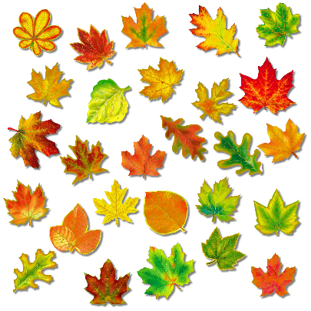

Тест «Нарисуй человека»
( В конце учебного года - детям предлагается этот же тест. Педагог сравнивает, как «вырос» рисунок, появилась ли фантазия)
Попросите ребёнка нарисовать человека: «Возьми лист бумаги и нарисуй человечка. Реши, кто это будет: мальчик, девочка, дядя, тетя».
В идеале это должна быть картинка фигуры человека, у которой есть все части: уши, глаза, рот, туловище, шея, руки с пальцами, ноги, нижняя часть туловища отделена от верхней.
Чем меньше деталей, тем примитивнее рисунок.

Раздел программы – Мир фантазии и превращений
Посмотри внимательно на каждую кляксу и подумай, на что она похожа. Попробуй дорисовать.
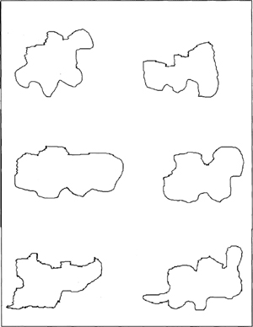

Если ребенок каждую кляксу превращает во что-то и рисунок не повторяется - получает 6 баллов
Если ребенок каждую кляксу превращает во что-то но рисунок повторяется - получает 3 балла
Если ребенок превратил не все кляксы - получает 2 балла
Раздел программы – Закружила осень золотая

Выбери цвета которыми можно нарисовать осенний пейзаж

Если ребенок выбирает:
от 6-8 цветов получает 5 баллов (высокий уровень)
от 3-5 цветов получает 3 балла (средний уровень)
от 1-2 цвета получает 1 балл (низкий уровень)

Раздел программы – Закружила осень золотая
Внимательно посмотри как поэтапно рисуется сосна и береза и попробуй нарисовать сам

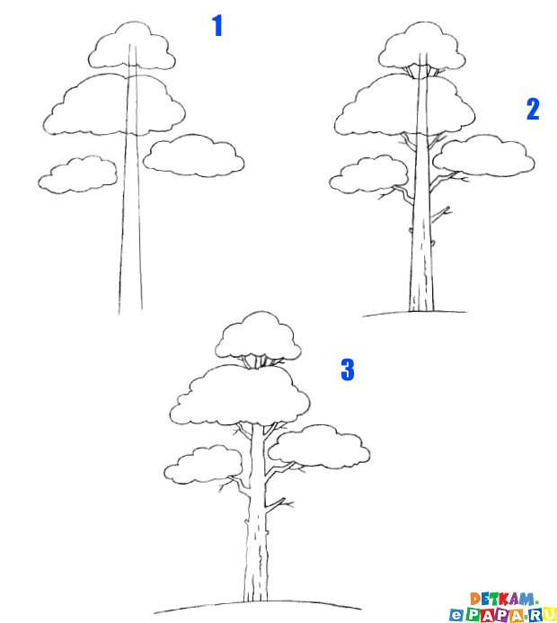

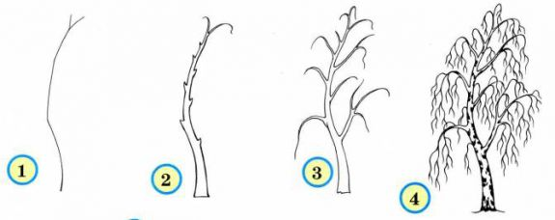

Раздел программы – Закружила осень золотая
Загадки про осень
Солнцу теплому не верьте -
Впереди метели.
В золотистой круговерти
Листья полетели.
Это я пришла с дождями,
Листопадом и ветрами. (Осень)

Ветки в парке шелестят,
Сбрасывают свой наряд.
Он у дуба и березки
Разноцветный, яркий, броский.
(Листопад)

Льется он косой стеной
И стучит по нашим окнам.
Сам холодный, проливной,
А в саду беседки мокнут.
Лист осенний долго кружит,
Чтоб потом спуститься в лужу. (Осенний дождь)

Белка осенью без спешки
Прячет желуди, орешки,
Мышка - зерна собирает,
Норку плотно набивает.
Это склад, а не нора -
Зерен выросла гора!
Что же делают зверята?
Угадайте-ка, ребята! (Запасы на зиму)

Поле осенью промокло,

Но зато созрела свёкла.
А в сентябрьских садах
Много яблок на ветвях. .

Что к зиме мы собираем?
Как его мы называем?
(Урожай)

В ноябре деревья голы,
Мокнут садики и школы.
Рядом с капелькой-дождинкой
Вьётся белая пушинка,
Мимо окон пролетает,
А потом на травке тает. (Первый снег, снег с дождем)

В октябре пока тепло,
А на лужице - стекло.
Ведь холодной ночью звездной
Наша лужица подмерзла,
Сразу стала интересней:
На стекло ступи - и треснет! (Первый лед)

Сотни птиц, собравшись в стаи,
Днем осенним улетают.
А летят они туда,
Где тепло всегда-всегда.
Птички, вы куда спешите?
Нашим детям расскажите! (На юг)

Осенью он часто нужен -
Если лупит дождь по лужам,
Если небо в черных тучах,
Он для нас помощник лучший.
Над собой его раскрой
И навес себе устрой! (Зонтик)

Раздел программы – Это ты, это я, это вся моя семья
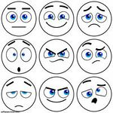
Напиши. Какое выражение лица передает каждый смайлик

За каждый смайлик ребенок получает 1 балл
9- 7 баллов (высокий уровень)
6-4 баллов (средний уровень)
3-0 баллов (низкий уровень)

Раздел программы – Это ты, это я, это вся моя семья
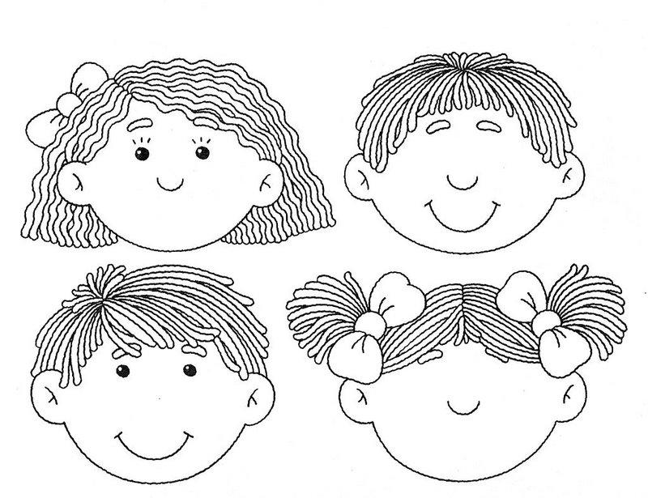
Дорисуй портрет

Если ребенок дорисовал все предложенные портреты и при этом не нарушил пропорции , придумал свои черты лица –получает 5 баллов (высокий уровень)
Если ребенок дорисовал все предложенные портреты но нарушил пропорции , повторил уже имеющиеся черты лица –получает3 балла (средний уровень)
Если ребенок дорисовал не все предложенные портреты, повторил уже имеющиеся черты лица –получает 1 балл (низкий уровень)

Раздел программы – Маленькие чудеса в большой природе
Выбери цвета, которыми можно написать зимний и летний пейзаж

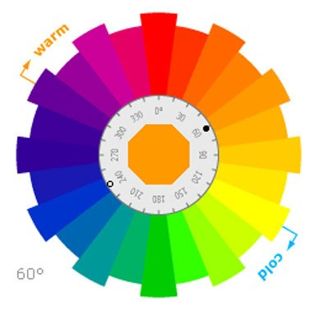

Если ребенок выбирает от 8-11 цветов получает 5 баллов (высокий уровень)
От 4-7цветов получает 3 балла (средний уровень)
От 1-3 цвета получает 1 балл(низкий уровень)

Раздел программы – Пернатые, лохматые, пушистые…
Напиши, каких животных ты увидел на этой картинке
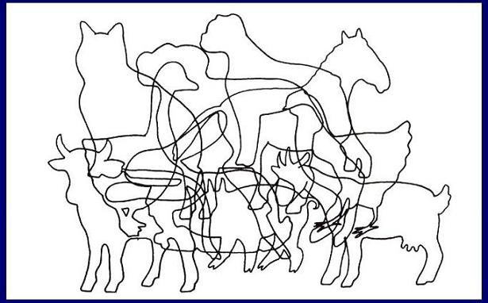

Если ребенок видит от 8 и больше получает 5 баллов (высокий уровень)
От 5-7 в получает 3 балла (средний уровень)
Менее 5 получает 1 балл (низкий уровень)

Раздел программы – Пернатые, лохматые, пушистые…
Дорисуй половинки картинок - бабочку, собачку и зайчика.
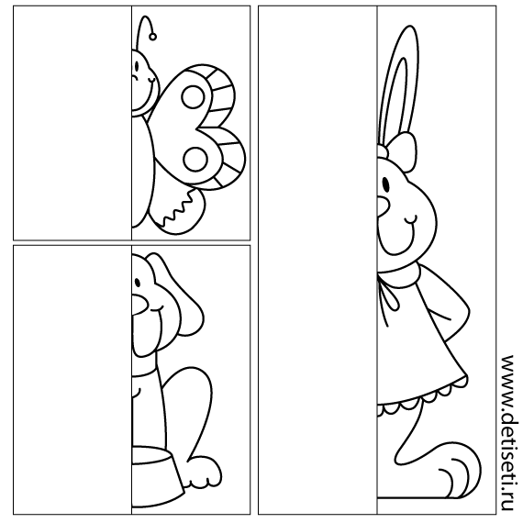

Если ребенок правую часть нарисовал точно такую же как левая, картинка получается цельной- получает 10 баллов (высокий уровень)
Если ребенок правую часть нарисовал точно такую же как , при этом нарушил пропорции, допусти неточности- получает 5 баллов (средний уровень)
Если ребенок правую часть нарисовал не похожую на левую, с заданием он не справился –получает 0 баллов (низкий уровень)
Раздел программы – В гостях у сказки
Викторина- Путешествие по сказкам

1. Кто написал сказку "Гадкий утенок"? (Ганс Христиан Андерсен)
2. В какой сказке лис не рыжий, а синий? (Крашеный лис)
3. Какая героиня сказки могла поместится в ореховой скорлупе? (Дюймовочка)
4. Какой герой сказки носил красные сапоги? (Кот в сапогах)
5. Из чего был сделан Буратино? (Полено) .
6.Кто ходит в гости по утрам, тот поступает мудро ... ". - Кому из сказочных персонажей принадлежит столь мудрое изречение? (Винни-Пух)
7. Как звали маленького деревянного человека, который очень не хотел учится и даже продал свою "Азбуку" за несколько золотых? (Буратино)
8 Как звали веселого, толстого человека с пропеллером на спине, который обожал "Дни варенья" и приключения? (Карлсон)
9.. Назовите музыкальный инструмент, на котором папа Карло. (Шарманка)
10.. Как звали крошечного мальчика из сказки Ш. Перро? (Мальчик-с-Пальчик)
11.. Назовите середину весны? (Апрель)
12. Это звание получила старуха от золотой рыбки после приобретения избы. (Дворянка)

Раздел программы – В гостях у сказки
Внимательно изучи схему рисования замка. Нарисуй аналогично.
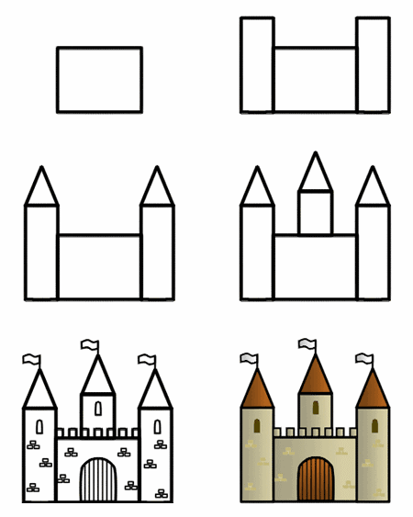

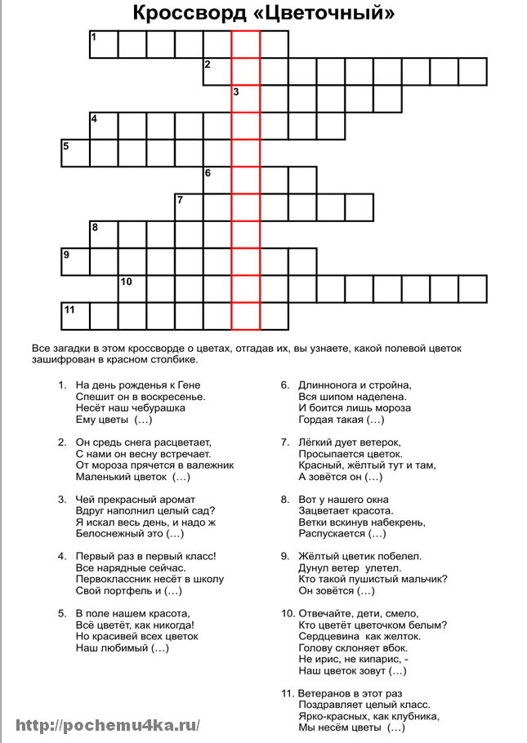
Раздел программы – В гостях у сказки

Раздел программы – Весна идет
Выбери, на каких картинках изображена весна.
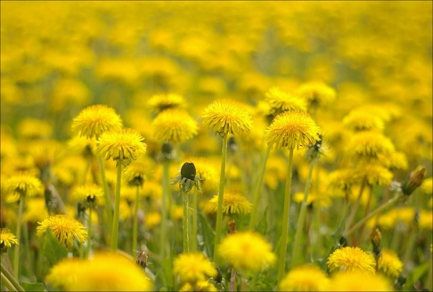
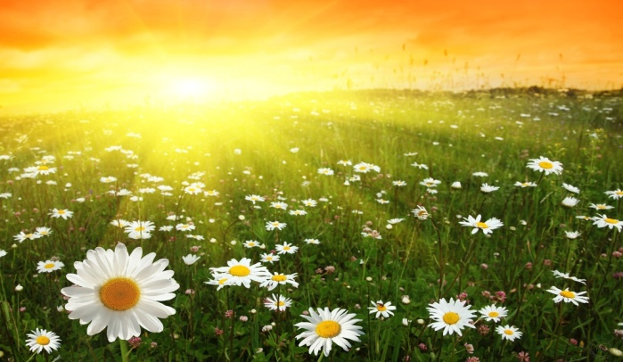


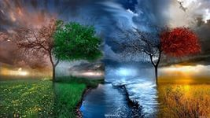
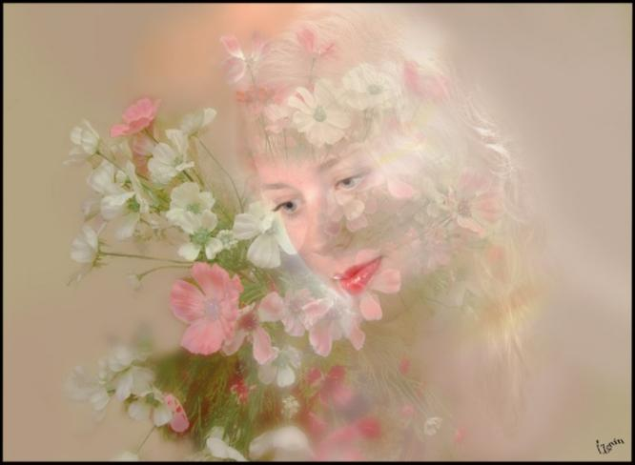
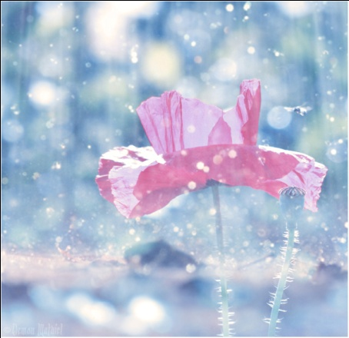
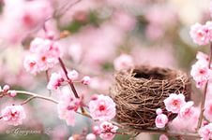

Выбирает 3 картинки с заданием справился –получает 3 балла (высокий уровень)
Выбирает 2 картинки – получает 2 балла (средний уровень)
Выбирает 1 картинку – получает 1 балл (низкий уровень)

(Приложение №2)
2 год обучения
Вводная диагностика (начало учебного года)
Игра «Что такого цвета?»
Педагог называет цвет, а дети должны вспомнить предметы, которые могут иметь данный цвет.
Например: красный - шар, помидор, флаг, цветок, мяч, плащ ит. д.
Игра «Бывает - не бывает»
Педагог называет предмет и его цвет. Если такое бывает, то дети хлопают в ладоши и подпрыгивают три раза, если предмета такого цвета в природе нет, то дети стоят на месте.
Например: красный бант, рыжий кот, зеленый тигр, серая кошка, желтый одуванчик, розовый гвоздь и т. д.

Промежуточная диагностика (середина учебного года)
Волшебные пятна» (в основе тест Г.Роршаха)
Оборудование: 2- 3 «пятна» синего и красного цвета, каждое на отдельном листе. Краски, кисточки.
Направленность задания: актуализация запаса общих сведений об окружающем, активизация представлений, образов памяти, восприятия элементов предмета или целого, восприятия цвета, побуждение эмоционального реагирования на причудливую форму или цвет, способности комбинировать и перестраивать элементы изображения.
ПРОЦЕДУРА ПРОВЕДЕНИЯ
Перед детьми поочередно кладут листы, на них пятна, в которых, дав волю воображению, можно увидеть много разных образов.
Ставится вопрос: «Что это может быть? На что это похоже ? »
Детей просят дорисовать пятно, чтобы получилось изображение того, что он вообразил.

Итоговая диагностика (конец учебного года)

Упражнения (тесты) на развитие воображения.
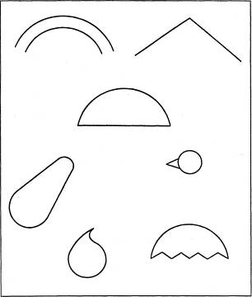
Посмотри внимательно, на что похожа каждая фигурка? Назови несколько вариантов, а потом можешь её дорисовать так, как ты себе это представляешь.

Раздел программы – Необычное в обычном
Посмотри внимательно на рисунок и подумай, и расскажи, что или кого ты там увидел.

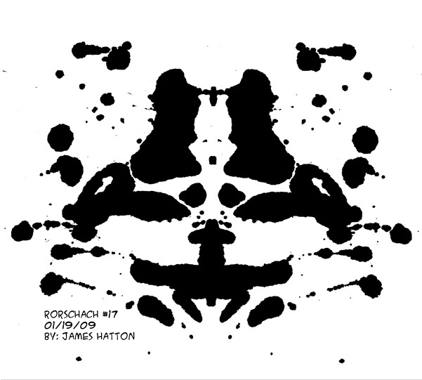

Если ребенок видит 5 и более предметов – получает 6 баллов (высокий уровень)
Если ребенок видит 2-4 предмета - получает 3 балла(средний уровень)
Если ребенок ничего не видит - получает 0 баллов (низкий уровень)

Раздел программы – Необычное в обычном
Нарисуй грустного и весёлого клоуна.
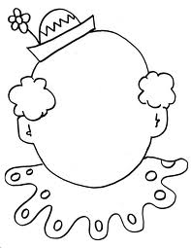
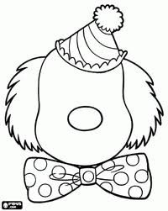

Раздел программы – Необычное в обычном
Посмотри внимательно на рисунки и скажи на каком из них нарисован замок, объясни в чем отличие между замком и сказочной избушкой.

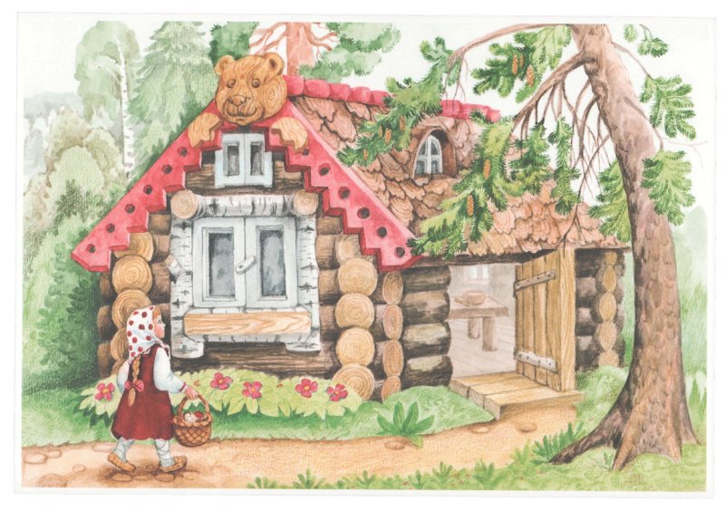
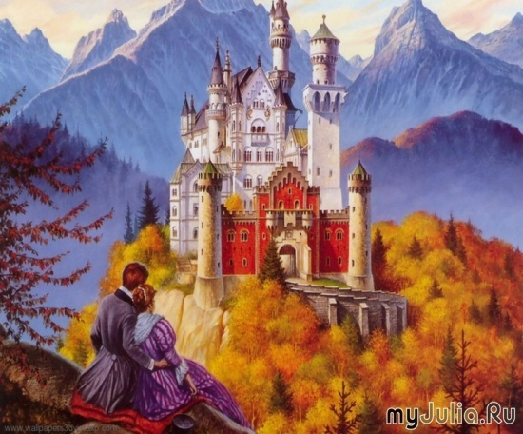

Раздел программы – Осенняя сказка
1 задание. Дорисуй осеннее дерево — его веточки, опадающие листья. Как еще можно передать печаль поздней осени?
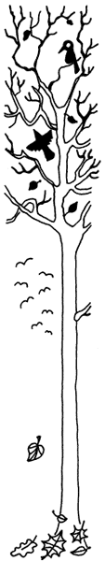
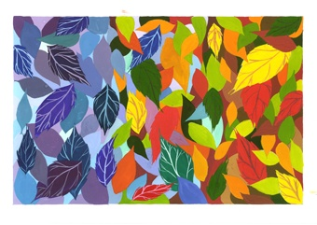

2 задание. Какая половина рисунка выполнена в теплой осенней гамме. Сколько оттенков этой гаммы ты видишь?
Если ребенок называет:
от 6-8 цветов получает 5 баллов (высокий уровень)
от 3-5 цветов получает 3 балла (средний уровень)
от 1-2 цвета получает 1 балл (низкий уровень)

Раздел программы – Здравствуй гостья – Зима
Назови, на каких пейзажах изображено начало зимы, а где зима уже настоящая.

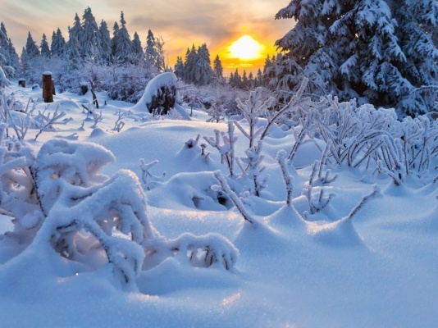
1 2
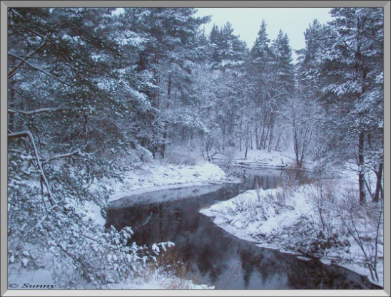

3 4
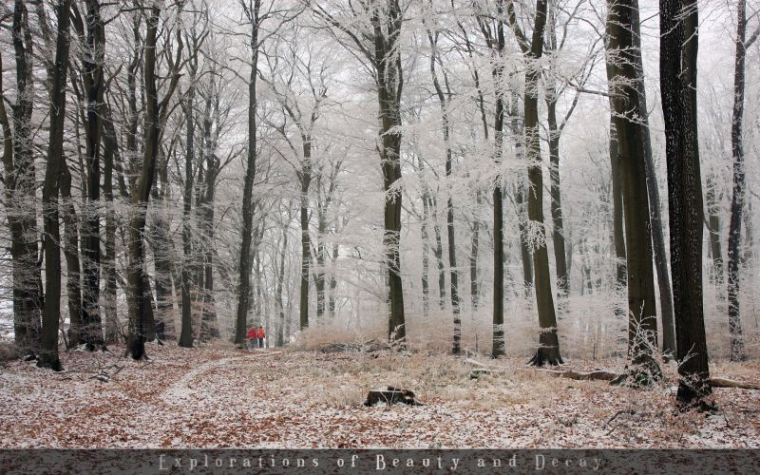
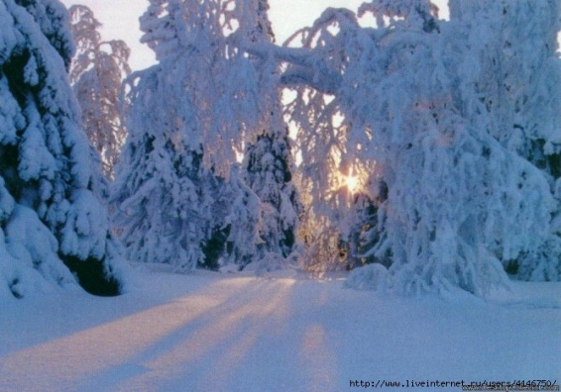
4

Если ребенок правильно справляется с заданием – получает 5 баллов (высокий уровень)
Если ребенок допускает 1-2 ошибки – получает 3 балла (средний уровень)
Если ребенок не справляется с заданием – получает 0баллов (низкий уровень)

Раздел программы – – Здравствуй гостья – Зима

Заполни лист снежинками разной формы, так чтобы получилось подобие ковра.
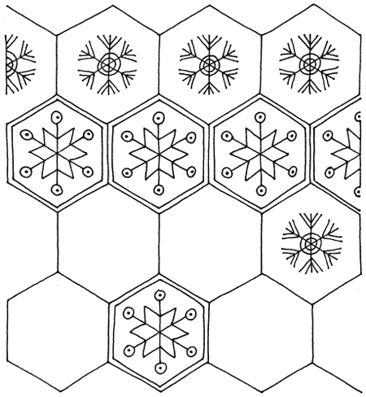

Если ребенок справляется с заданием , получает- 5 баллов (высокий уровень)
Выполняет все, но не точно - 3 балла (средний уровень)
Справляется частично , нарушает форму снежинок- получает 1 балл(низкий уровень)
Раздел программы – В мире животных
1 задание. Слева нарисован слоненок, и показаны фигуры, из которых он состоит, дорисуй какое ты хочешь животное из фигур, предложенных справа.
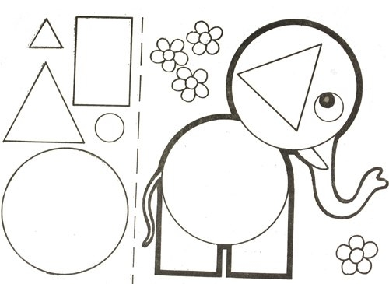
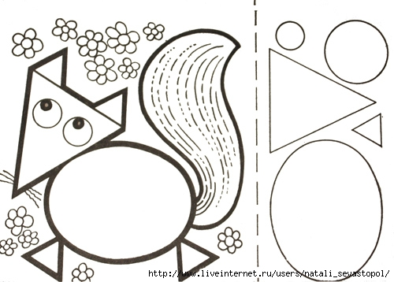

2 задание. На картинке узоры остались только у одной бабочки. Придумай узоры для остальных бабочек и раскрась их.
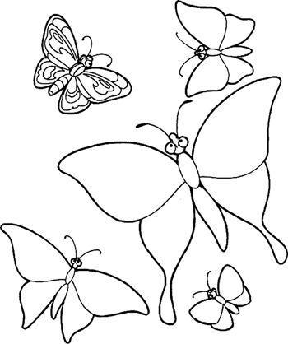
Если ребенок раскрашивает все бабочки при этом на каждой рисует свой узор – получает 5 баллов (высокий уровень)
Если ребенок раскрасил все бабочки но повторяет узор, или раскрашивает половину бабочек с разными узорами –получает 3 балла (средний уровень)
Раскрашивает не все бабочки и повторяет узор - получает 1 балл (низкий уровень)

Раздел программы- Народное искусство
Фрагмент, какой росписи представлен на рисунке, закончи узор.
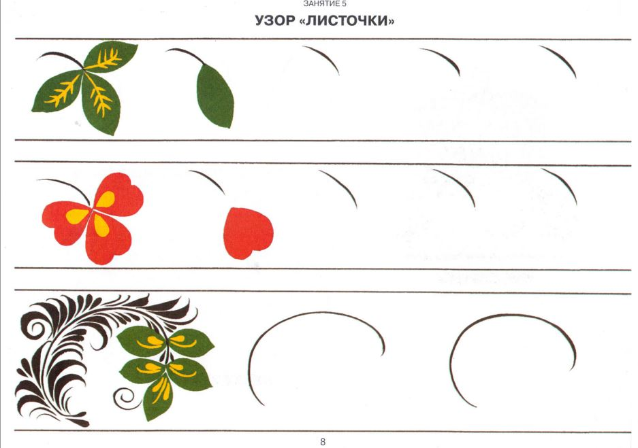

Если ребенок правильно справляется с заданием – получает 5 баллов (высокий уровень)
Если ребенок неточно дорисовал узор – получает 3 балла (средний уровень)
Если ребенок не справляется с заданием – получает 0баллов (низкий уровень)

Раздел программы – Народное искусство
Подумай и ответь на вопросы.

Вопрос 1 | Вопрос 2
Какой из этих праздников не является народным | Какой из этих народных праздников лишний
Рождество | Пасха
Покров | Масленица
Кузьминки | Сретенье
Святого Валентина | Татьянин день
Вербное воскресенье | Благовещение

Вопрос 3 | Вопрос4
1. В какой народный праздник ходят со звездой? | 1. В какой народный праздник сжигают чучело женщины?
2. В какой народный праздник приносят вербу? | 2. В какой народный праздник выпускают на волю птиц?

Вопрос 5 | Вопрос 6
Составь пословицу | Составь пословицу
1. пруд, труд, вытянуть, из, без, рыбку | 1. журавль, рука, небо, в, лучше, синица, чем, в
2. кормит, труд, лен, человек, портит, а | 2. гость, татарин, хуже, незваный

Вопрос 7 | Вопрос 8
Закончи поговорку | Закончи поговорку
1. Сорока на хвосте…………………... | 1. Соловья баснями ………………….
2. Цыплят по осени ………………….. | 2. Всяк кулик свое болото …………..

Если ребенок ответил на все вопросы верно получает- 8 баллов (высокий уровень)
Если ребенок ответил на 4-6 вопросов - получает 4 балла (средний уровень)
Если ребенок ответил 1-3 получает 1 балл (низкий уровень)

Раздел программы – Природа просыпается
Отгадай кроссворд на тему "Весна"
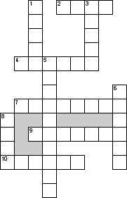
По горизонтали
2. Растаявший снег
4. Падение капель растаявшего снега во время оттепели с крыш и деревьев
7. Кусок льда, свисающий со здания
9. Движение льдин на реках и озёрах
10. Гигантский разряд атмосферного электричества между облаками или между облаками и землей

По вертикали
1. Название времени года
3. Атмосферные осадки, выпадающие из облаков в виде капель воды
5. Первый весенний цветок
6. Первый майский лесной цветок
8. Грохот, гул, сопровождающий разряд молнии во время грозы
Раздел программы – Разноцветная радуга
Посмотри, буквы алфавита превратились в смешных человечков. Преврати и ты, любую букву во что-нибудь.
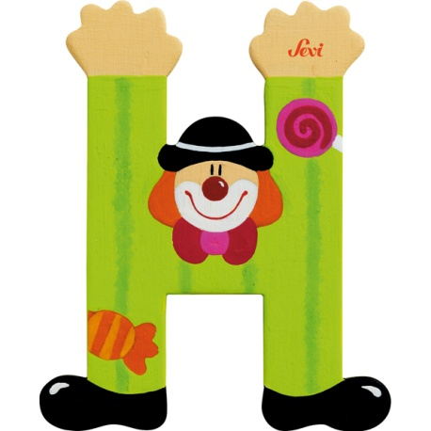
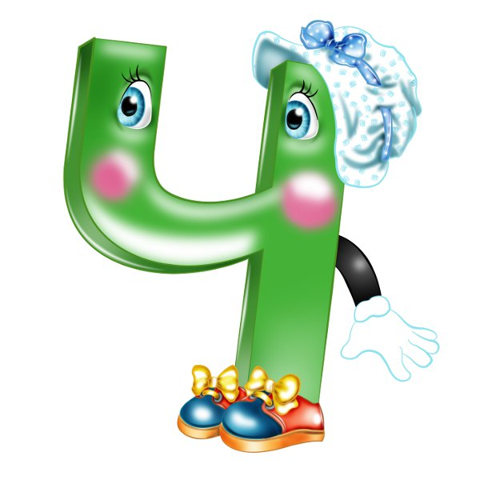
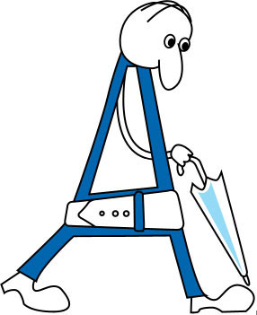

приложение №3)
3 год обучения
Вводная диагностика (начало учебного года)
Игра «Что такого цвета?»
Педагог называет цвет, а дети должны вспомнить предметы, которые могут иметь данный цвет.
Например: красный - шар, помидор, флаг, цветок, мяч, плащ ит. д.
Игра «Бывает - не бывает»
Педагог называет предмет и его цвет. Если такое бывает, то дети хлопают в ладоши и подпрыгивают три раза, если предмета такого цвета в природе нет, то дети стоят на месте.
Например: красный бант, рыжий кот, зеленый тигр, серая кошка, желтый одуванчик, розовый гвоздь и т. д.
Промежуточная диагностика (середина учебного года)
Волшебные пятна» (в основе тест Г.Роршаха)
Оборудование: 2- 3 «пятна» синего и красного цвета, каждое на отдельном листе. Краски, кисточки.
Направленность задания: актуализация запаса общих сведений об окружающем, активизация представлений, образов памяти, восприятия элементов предмета или целого, восприятия цвета, побуждение эмоционального реагирования на причудливую форму или цвет, способности комбинировать и перестраивать элементы изображения.
ПРОЦЕДУРА ПРОВЕДЕНИЯ
Перед детьми поочередно кладут листы, на них пятна, в которых, дав волю воображению, можно увидеть много разных образов.
Ставится вопрос: «Что это может быть? На что это похоже ? »
Детей просят дорисовать пятно, чтобы получилось изображение того, что он вообразил.
Итоговая диагностика (конец учебного года)

Упражнения (тесты) на развитие воображения.
Посмотри внимательно, на что похожа каждая фигурка? Назови несколько вариантов, а потом можешь её дорисовать так, как ты себе это представляешь.

Раздел программы – Чудесные превращения
Дорисуй карандашом бумажный кораблик, плывущий по весенней луже, постарайся повторить в точности предложенный узор.
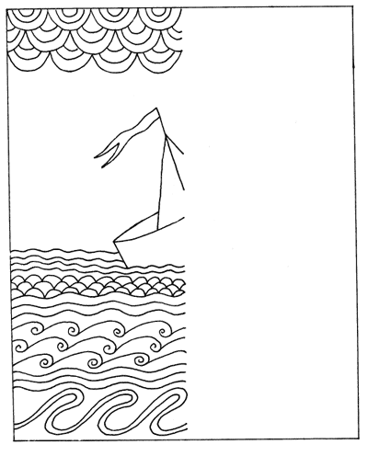

Если ребенок справляется с заданием – получает 5 баллов (высокий уровень)
Если ребенок справляется с заданием но допускает неточности - получает 3 балла(средний уровень)
Если ребенок не справляется с заданием - получает 0 баллов (низкий уровень)

Раздел программы – Чудесные превращения
На рисунке даны незаконченные изображения предметов. Дорисуйте их в течение 1 мин. Сравните их с рисунками товарищей, обратите внимание на индивидуальные различия в определении рисунков.

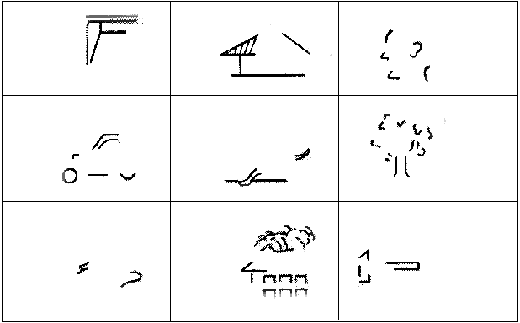

Если ребенок справляется с заданием , получает- 5 баллов (высокий уровень)
Выполняет все, но рисунки не совсем понятны - 3 балла (средний уровень)
Справляется частично , нарушает форму рисунка - получает 1 балл(низкий уровень

Раздел программы – Чудесные превращения

Дорисуй отражение вороны в весенней луже.
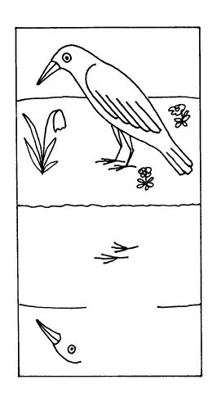

Если ребенок справляется с заданием , получает- 5 баллов (высокий уровень)
Выполняет все, но отражение вороны не совсем понятно - 3 балла (средний уровень)
Справляется частично , нарушает форму рисунка - получает 1 балл(низкий уровень
Раздел программы – Золотые пейзажи осени
Перед тобой два пейзажа осени, опиши какое состояние природы, выразил художник на каждой картине
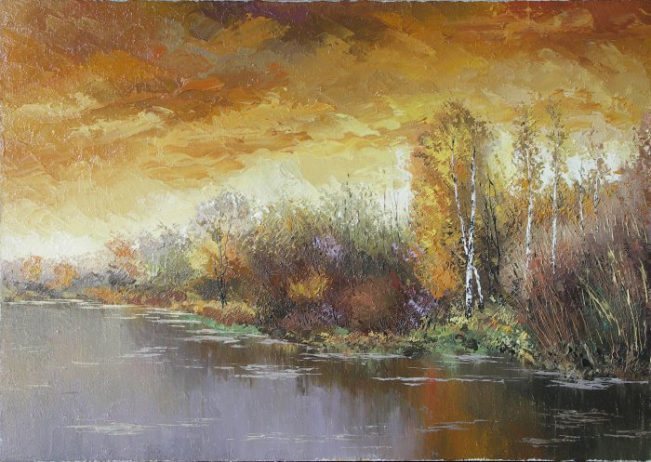
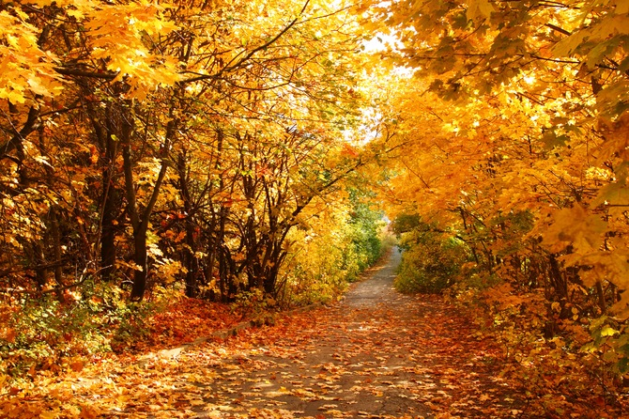

Раздел программы – Мастерская рукодельниц
Выполни по предложенной схеме фигурку вороны

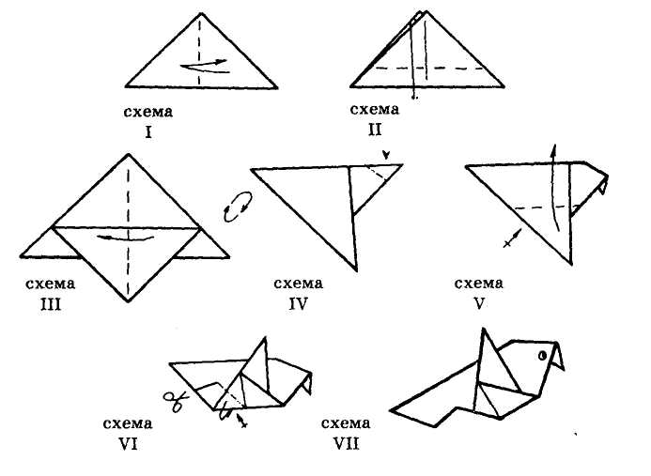
- Базовую формы «воздушных змей» переверните на другую сторону (схема 1).
- Короткие стороны согните к линии перегиба (схема 2).
- Переверните работу (схема 3).
- Опустите верхний угол (схема 4).
- Верните угол на своё место (схема 5).
- От намеченной линии отогните углы (схема 6).
- Согните фигурку пополам. Поверните фигурку (схема 7).
- Перегните угол (схема 8).
- Вогните угол по линии перегиба (он должен сильно выходить за пределы фигуры) (схема 9).
- Захватите один слой бумаги и опустите боковую сторону треугольника на нижнюю. Таким же образом сделайте крыло с другой стороны (схема 10).
- Оцените результат (схема 11).

Если ребенок правильно справляется с заданием – получает 5 баллов (высокий уровень)
Если ребенок допускает 1-2 ошибки – получает 3 балла (средний уровень)
Если ребенок не справляется с заданием – получает 0баллов (низкий уровень)
Раздел программы – Зимние картинки

1 задание: Разгадай новогодний филворд - кроссворд про новый год

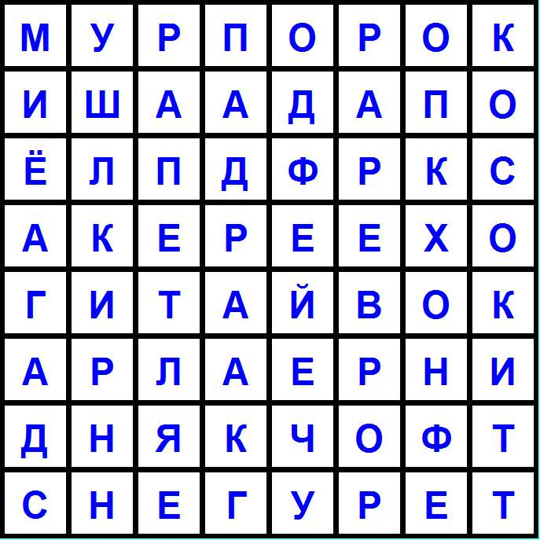

2 задание. Перед тобой две картинки выполненные в холодно- зимней гамме . На левой картинке художник показал какими цветами и оттенками он пользовался. А на правой цвета и оттенки покажи ты.

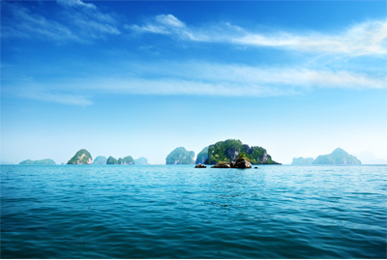


Если ребенок справляется с заданием , получает- 5 баллов (высокий уровень)
Выполняет все, но не точно - 3 балла (средний уровень)
Не справляется с заданием - получает 0 баллов(низкий уровень)

Раздел программы –В некотором царстве в некотором государстве….
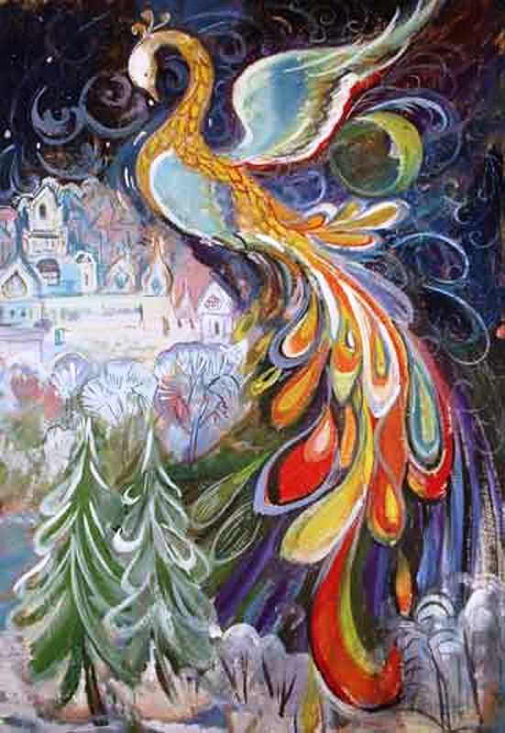
Посмотри внимательно на рисунки и скажи чем отличается, сказочная птица от птицы живущей рядом с нами.

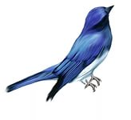

За каждое отличие ребенок получает 1 балл
5-7 баллов (высокий уровень)
2-4 баллов (средний уровень)
0-1 баллов (низкий уровень)
Раздел программы- В некотором царстве в некотором государстве….
Узнай по профилю сказочных героев

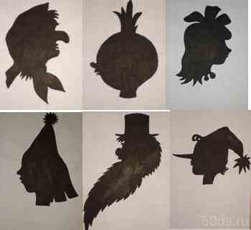

справляется с заданием – получает 5 баллов (высокий уровень)
Если ребенок узнает 2-3 героя – получает 3 балла (средний уровень)
не справляется с заданием – получает 0баллов (низкий уровень)

Раздел программы – Ярмарка чудес художника
Дорисуй картинку, определи на какой полянке будет пастись каждая из лошадок, и назови вид прикладного творчества, по мотивам которого они расписаны

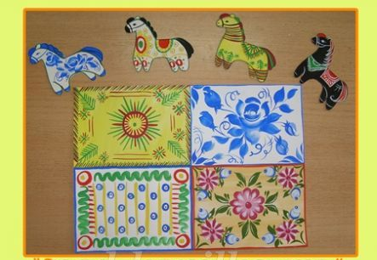

Если ребенок ответил на все вопросы верно получает-5 баллов (высокий уровень)
Если ребенок разместил лошадок правильно, но затрудняется с ответом - получает 3 балла (средний уровень)
Если ребенок размещает не правильно и затрудняется ответить- 1 балл (низкий уровень)

Раздел программы – Веселые и грустные пейзажи весны
Выбери из предложенных цветовых гамм – гамму весны, и назови, что весной бывает таких цветов
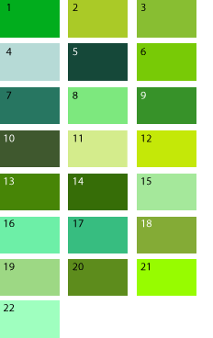
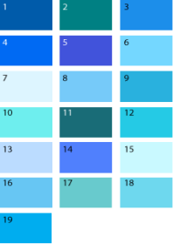
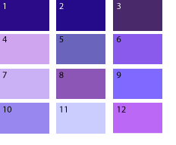
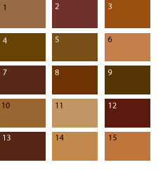

Приложение№4)
ГЛОССАРИЙ (
Граттаж (от фр. gratter — скрести, царапать) — способ выполнения рисунка путём процарапывания пером или острым инструментом бумаги или картона, залитых тушью. Другое название техники — воскография. Произведения, выполненные в технике граттажа, отличаются контрастом белых линий рисунка и чёрного фона Кляксография – это дорисовывание нанесённой на бумагу произвольной кляксы до узнаваемого художественного изображения.
Набрызг- разбрызгивание капель краски, дорисовывание сюжета
Моноти́пия (от моно… и греч. τυπος — отпечаток) — вид печатной графики, Техника монотипия заключается в нанесении красок от руки на идеально гладкую поверхность с последующим печатанием на станке; полученный на бумаге оттиск всегда бывает единственным, уникальным.
Акварель по-сырому — (фр. Aquarelle — водянистая; итал. acquarello, — «по-сырому» или «по-мокрому»,— техника в акварели, когда краска наносится на обильно смоченную водой бумагу, такой способ возможен только в акварельной живописи.
Эски́з (фр. esquisse) — предварительный набросок, фиксирующий замысел художественного произведения, сооружения, механизма или отдельной его части. Эскиз — быстро выполненный свободный рисунок, не предполагаемый как готовая работа, часто состоит из множества перекрывающих линий. Может быть выполнен в различной технике.
Пластилинография — новый виддекоративно-прикладного искусства. Представляет собой создания лепных картин с изображением более или менее выпуклых, полуобъемных объектов на горизонтальной поверхности. Основной материал — пластилин. Возможно использование комбинированных техник. Например, декорирование поверхностибисером, семенами растений, природным материалом. В некоторых случаях в технике пластилинографии производится модификация изделия, что приводит к созданию оригинальных произведений. Например, на плоской поверхности графически изображается пейзаж, а детали переднего плана изображаются пластилинографией.

